ĐẠI HỌC BÁCH KHOA HÀ NỘI
─────────────────── * ───────────────────
BÁO CÁO HỌC PHẦN
QUẢN TRỊ DỰ ÁN

TÊN ĐỀ TÀI
QUẢN TRỊ DỰ ÁN XÂY DỰNG WEBSITE QUẢN LÝ DỰ ÁN CHO DOANH NGHIỆP QUY MÔ VỪA VÀ NHỎ

BÁO CÁO PHÂN TÍCH VÀ THIẾT KẾ HỆ THỐNG
Giảng viên hướng dẫn  Lớp | :  : | Lê Thị Hoa  755711-QTDA-VB2-20261
Nhóm thực hiện  Trịnh Đức Linh  Nguyễn Trọng Sang  Nguyễn Minh Quý  Nguyễn Trọng Nhân  Đỗ Thị Thảo Hương  Lê Minh Tuấn |  | 202490065  202490080  202490078  202490073  202490061  202490084

Hà Nội 09 – 2026

Mục lục
1 PHÂN TÍCH HỆ THỐNG 4
1.1 Khảo sát và xác định yêu cầu 4
1.1.1 Yêu cầu chức năng 4
1.1.2 Yêu cầu phi chức năng 6
1.2 Xác định tác nhân và chức năng hệ thống 7
1.2.1 Biểu đồ Use Case tổng quát 7
1.2.2 Phân rã Use Case 9
1.2.3 Danh sách Use Case 9
1.2.4 Phân quyền theo vai trò 11
1.3 Đặc tả Use Case 11
1.4 Phân tích luồng nghiệp vụ 31
1.4.1 UC-01: Quản lý xác thực 32
1.4.2 UC-03: Quản lý Workspace 33
1.4.3 UC-04: Quản lý Board 35
1.4.4 UC-05: Quản lý List 38
1.4.5 UC-06: Quản lý Card 41
1.4.6 UC-07: Quản lý Checklist 44
1.4.7 UC-08: Quản lý thành viên Card 47
1.5 Phân tích dữ liệu 48
1.5.1 Các thực thể chính 48
1.5.2 Quan hệ giữa các thực thể 49
2 THIẾT KẾ HỆ THỐNG 50
2.1 Thiết kế kiến trúc tổng thể 50
2.1.1 Phân tầng hệ thống 50
2.1.2 Hạ tầng triển khai 50
2.2 Thiết kế tương tác giữa các thành phần 52
2.2.1 SD-01: Luồng đăng ký tài khoản 52
2.2.2 SD-02: Luồng đăng nhập 53
2.2.3 SD-03: Luồng tạo Workspace 54
2.2.4 SD-04: Luồng tạo Board 55
2.2.5 SD-05: Luồng tạo List 56
2.2.6 SD-06: Luồng tạo Card 57
2.2.7 SD-07: Luồng tải chi tiết Board 58
2.2.8 SD-08: Luồng thêm thành viên vào Board 60
2.2.9 SD-09: Luồng di chuyển Card (Drag-and-Drop) 61
2.2.10 SD-10: Luồng di chuyển List (Drag-and-Drop) 63
2.3 Thiết kế cơ sở dữ liệu 64
2.3.1 Sơ đồ quan hệ 65
2.3.2 Đặc tả bảng 68
2.4 Giao diện 75

1 PHÂN TÍCH HỆ THỐNG

1.1 Khảo sát và xác định yêu cầu

1.1.1 Yêu cầu chức năng
Các yêu cầu chức năng được xác định dựa trên phân tích nghiệp vụ quản lý công việc theo mô hình Kanban, bao gồm các nhóm chức năng chính sau:
Nhóm 1: Xác thực và quản lý tài khoản
Bảng 1.1: Yêu cầu chức năng nhóm 1
Mã | Tên chức năng | Mô tả
FR-01 | Đăng ký tài khoản | Người dùng nhập họ tên đầy đủ, địa chỉ email và mật khẩu để tạo tài khoản mới. Hệ thống gửi mã OTP xác nhận về email sau khi đăng ký thành công.
FR-02 | Xác nhận email | Người dùng nhập mã OTP để kích hoạt tài khoản. Hỗ trợ chức năng gửi lại mã nếu mã đã hết hạn.
FR-03 | Đăng nhập | Người dùng xác thực bằng email và mật khẩu. Sau khi xác thực thành công, access token và refresh token được lưu trong HttpOnly cookie.
FR-04 | Đăng xuất | Phiên làm việc được kết thúc, cookie xác thực bị xóa khỏi trình duyệt.
FR-05 | Làm mới phiên làm việc | Tự động làm mới access token bằng refresh token khi token hết hạn, đảm bảo phiên làm việc liên tục.
FR-32 | Đổi mật khẩu | Người dùng thay đổi mật khẩu hiện tại thông qua xác thực với Amazon Cognito.
FR-33 | Cập nhật hồ sơ cá nhân | Người dùng chỉnh sửa thông tin cá nhân như họ tên, ảnh đại diện, số điện thoại và địa chỉ.
Nhóm 2: Quản lý Workspace
Bảng 1.2: Yêu cầu chức năng nhóm 2
Mã | Tên chức năng | Mô tả
FR-06 | Tạo Workspace | Người dùng tạo không gian làm việc mới với tên, loại và mô tả.
FR-07 | Xem danh sách Workspace | Hệ thống hiển thị toàn bộ Workspace mà người dùng sở hữu hoặc là thành viên.
FR-08 | Cập nhật Workspace | Người dùng có vai trò ADMIN chỉnh sửa tên và mô tả của Workspace.
FR-09 | Quản lý thành viên Workspace | Người dùng có vai trò ADMIN hoặc MEMBER thêm thành viên vào Workspace bằng địa chỉ email.
FR-30 | Xóa Workspace | Người dùng (ADMIN) xóa vĩnh viễn Workspace cùng toàn bộ Board, List, Card, Checklist và ChecklistItem bên trong.
Nhóm 3: Quản lý Board
Bảng 1.3: Yêu cầu chức năng nhóm 3
Mã | Tên chức năng | Mô tả
FR-10 | Tạo Board | Người dùng có vai trò ADMIN hoặc MEMBER trong Workspace tạo bảng công việc mới với tiêu đề và hình nền tùy chọn.
FR-11 | Xem Board | Tải và hiển thị toàn bộ danh sách List và Card trong Board theo mô hình Kanban.
FR-12 | Cập nhật Board | Người dùng có vai trò ADMIN chỉnh sửa tiêu đề của Board.
FR-13 | Quản lý thành viên Board | Người dùng có vai trò ADMIN hoặc MEMBER thêm bất kỳ người dùng đã đăng ký vào Board với vai trò mặc định MEMBER.
FR-31 | Xóa Board | Người dùng có quyền ADMIN xóa vĩnh viễn Board cùng toàn bộ List, Card, Checklist và ChecklistItem bên trong.
Nhóm 4: Quản lý List
Bảng 1.4: Yêu cầu chức năng nhóm 4
Mã | Tên chức năng | Mô tả
FR-14 | Tạo List | Người dùng có vai trò ADMIN hoặc MEMBER tạo cột danh sách công việc mới trong Board.
FR-15 | Cập nhật List | Người dùng có vai trò ADMIN hoặc MEMBER đổi tên hoặc thay đổi vị trí của List trong Board.
FR-16 | Xóa List | Người dùng có vai trò ADMIN hoặc MEMBER xóa List và toàn bộ Card, Checklist, ChecklistItem bên trong theo cơ chế cascade.
Nhóm 5: Quản lý Card
Bảng 1.5: Yêu cầu chức năng nhóm 5
Mã | Tên chức năng | Mô tả
FR-17 | Tạo Card | Người dùng có vai trò ADMIN hoặc MEMBER tạo thẻ công việc mới trong một List cụ thể với tiêu đề ban đầu.
FR-18 | Xem chi tiết Card | Mở modal hiển thị đầy đủ thông tin Card bao gồm tiêu đề, mô tả, ngày bắt đầu, ngày đến hạn, thành viên và danh sách kiểm tra.
FR-19 | Cập nhật Card | Người dùng có vai trò ADMIN hoặc MEMBER chỉnh sửa tiêu đề, mô tả, ngày bắt đầu, ngày đến hạn và trạng thái hoàn thành của Card.
FR-20 | Xóa Card | Người dùng có vai trò ADMIN hoặc MEMBER xóa thẻ công việc cùng toàn bộ Checklist, ChecklistItem và CardMember liên quan theo cơ chế cascade.
FR-22 | Gán thành viên vào Card | Người dùng có vai trò ADMIN hoặc MEMBER gán hoặc hủy gán thành viên chịu trách nhiệm thực hiện Card. Avatar thành viên được hiển thị trực tiếp trên Card.
Nhóm 6: Kéo thả (Drag and Drop)
Bảng 1.6: Yêu cầu chức năng nhóm 6
Mã | Tên chức năng | Mô tả
FR-23 | Kéo thả Card | Người dùng có vai trò ADMIN hoặc MEMBER di chuyển Card sang List khác hoặc sắp xếp lại thứ tự Card trong cùng một List; cập nhật position (và listId nếu đổi List) đồng bộ với Backend.
FR-24 | Kéo thả List trong Board | Người dùng có vai trò ADMIN hoặc MEMBER thay đổi thứ tự hiển thị của các List trong Board.
Nhóm 7: Quản lý Checklist
Bảng 1.7: Yêu cầu chức năng nhóm 7
Mã | Tên chức năng | Mô tả
FR-26 | Tạo Checklist | Người dùng có vai trò ADMIN hoặc MEMBER tạo danh sách kiểm tra mới trong Card.
FR-27 | Cập nhật Checklist | Người dùng có vai trò ADMIN hoặc MEMBER đổi tên Checklist.
FR-28 | Xóa Checklist | Người dùng có vai trò ADMIN hoặc MEMBER xóa Checklist và toàn bộ ChecklistItem liên quan.
FR-29 | Quản lý ChecklistItem | Người dùng có vai trò ADMIN hoặc MEMBER thêm hạng mục với tên và ngày đến hạn (tùy chọn), cập nhật trạng thái hoàn thành và xóa các hạng mục công việc con. Hiển thị thanh tiến độ (progress bar) theo tỷ lệ phần trăm hoàn thành.

1.1.2 Yêu cầu phi chức năng

- Bảo mật: Toàn bộ giao tiếp giữa Client và Backend được thực hiện qua HTTP/HTTPS. Access token và refresh token được lưu trong HttpOnly cookie, ngăn chặn truy cập từ JavaScript phía Client (chống tấn công XSS). Xác thực người dùng được ủy thác cho Amazon Cognito. Các tài nguyên Backend và cơ sở dữ liệu được cách ly trong mạng nội bộ VPC.
- Tính sẵn sàng: Hệ thống được triển khai trên hạ tầng AWS với cân bằng tải qua ALB, đảm bảo tính sẵn sàng cao và khả năng phục hồi khi có sự cố.
- Khả năng mở rộng: Kiến trúc tách biệt Frontend và Backend cho phép mở rộng độc lập từng thành phần. Sử dụng Amazon RDS và EC2 giúp dễ dàng nâng cấp tài nguyên khi lưu lượng tăng.
- Tính nhất quán dữ liệu: Mọi thao tác kéo thả cập nhật trường position trong cơ sở dữ liệu, đảm bảo thứ tự hiển thị nhất quán giữa Frontend và Backend sau mỗi phiên làm việc.
- Khả năng sử dụng: Giao diện được thiết kế theo mô hình Kanban quen thuộc, hỗ trợ đầy đủ trên trình duyệt web hiện đại.

1.2 Xác định tác nhân và chức năng hệ thống

1.2.1 Biểu đồ Use Case tổng quát
Biểu đồ Use Case tổng quát mô tả toàn bộ các nhóm chức năng chính mà người dùng có thể thực hiện trong hệ thống. Hệ thống có duy nhất một tác nhân là Người dùng, bao gồm mọi đối tượng tương tác với hệ thống từ giai đoạn chưa xác thực đến đã đăng nhập. Quyền thực thi từng chức năng phụ thuộc vào trạng thái xác thực và vai trò (ADMIN, MEMBER, VIEWER) của người dùng trong Workspace hoặc Board tương ứng.
Các nhóm chức năng chính bao gồm:
- Quản lý xác thực
- Quản lý người dùng
- Quản lý Workspace
- Quản lý Board
- Quản lý List
- Quản lý Card
- Quản lý Checklist
- Quản lý thành viên Card
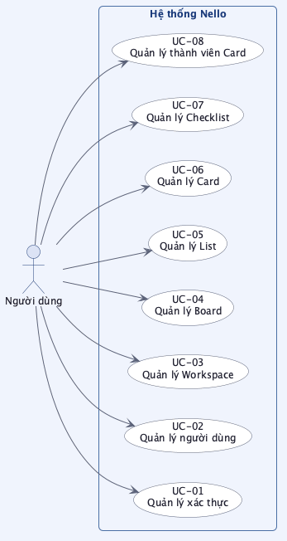
Hình 1.1: Biểu đồ Use Case tổng quát hệ thống Nello

1.2.2 Phân rã Use Case
Mỗi nhóm chức năng trong biểu đồ tổng quát được phân rã thành các use case thành phần cụ thể như sau:
UC-01: Quản lý xác thực – Bao gồm đăng ký tài khoản, xác nhận OTP, gửi lại OTP, đăng nhập, làm mới access token và đăng xuất.
UC-02: Quản lý người dùng – Bao gồm xem thông tin cá nhân và chỉnh sửa thông tin cá nhân.
UC-03: Quản lý Workspace – Bao gồm tạo, xem danh sách, xem chi tiết Workspace, mời thành viên, xem danh sách thành viên, cập nhật thông tin và xóa Workspace.
UC-04: Quản lý Board – Bao gồm tạo, xem, cập nhật, xóa Board và thêm thành viên vào Board.
UC-05: Quản lý List – Bao gồm tạo, đổi tên, xóa List và sắp xếp thứ tự List.
UC-06: Quản lý Card – Bao gồm tạo, xem, cập nhật, đánh dấu hoàn thành, di chuyển và xóa Card.
UC-07: Quản lý Checklist – Bao gồm tạo, cập nhật, xóa Checklist; tạo, cập nhật, đánh dấu hoàn thành và xóa Checklist Item.
UC-08: Quản lý thành viên Card – Bao gồm gán và hủy gán thành viên vào Card.

1.2.3 Danh sách Use Case

Bảng 1.8: Danh sách Use Case
Mã Use Case | Tên Use Case
UC-01.1 | Đăng ký tài khoản
UC-01.2 | Xác nhận tài khoản bằng OTP
UC-01.3 | Gửi lại mã OTP
UC-01.4 | Đăng nhập
UC-01.5 | Làm mới access token
UC-01.6 | Đăng xuất
UC-02.1 | Xem thông tin cá nhân
UC-02.2 | Chỉnh sửa thông tin cá nhân
UC-03.1 | Tạo Workspace
UC-03.2 | Xem danh sách Workspace
UC-03.3 | Xem chi tiết Workspace
UC-03.4 | Mời thành viên vào Workspace
UC-03.5 | Xem danh sách thành viên Workspace
UC-03.6 | Cập nhật thông tin Workspace
UC-03.7 | Xóa Workspace
UC-04.1 | Tạo Board
UC-04.2 | Xem chi tiết Board
UC-04.3 | Cập nhật tên Board
UC-04.4 | Xóa Board
UC-04.5 | Thêm thành viên vào Board
UC-05.1 | Tạo List
UC-05.2 | Đổi tên List
UC-05.3 | Xóa List
UC-05.4 | Sắp xếp thứ tự List
UC-06.1 | Tạo Card
UC-06.2 | Xem chi tiết Card
UC-06.3 | Cập nhật Card
UC-06.4 | Đánh dấu Card hoàn thành
UC-06.5 | Di chuyển Card giữa các List
UC-06.6 | Xóa Card
UC-07.1 | Tạo Checklist
UC-07.2 | Cập nhật Checklist
UC-07.3 | Xóa Checklist
UC-07.4 | Tạo Checklist Item
UC-07.5 | Cập nhật Checklist Item
UC-07.6 | Đánh dấu Checklist Item hoàn thành
UC-07.7 | Xóa Checklist Item
UC-08.1 | Gán thành viên vào Card
UC-08.2 | Hủy gán thành viên khỏi Card

1.2.4 Phân quyền theo vai trò
Hệ thống định nghĩa ba vai trò: ADMIN (quản trị viên), MEMBER (thành viên) và VIEWER (người xem). Vai trò được gán riêng biệt cho từng Workspace và từng Board — một người dùng có thể là ADMIN trong Workspace này nhưng chỉ là MEMBER hoặc VIEWER trong Workspace khác, và tương tự ở cấp Board.
Nguyên tắc phân quyền như sau: VIEWER chỉ có quyền xem; ADMIN có toàn quyền, bao gồm quyền chỉnh sửa thông tin và xóa Workspace hoặc Board; MEMBER thừa hưởng tất cả các quyền còn lại của ADMIN, ngoại trừ các thao tác tác động trực tiếp đến thông tin hoặc sự tồn tại của Workspace và Board (cập nhật thông tin, xóa). Quyền hạn được kiểm tra tại tầng Backend (API endpoint) lẫn tầng Frontend (ẩn hoặc vô hiệu hóa thao tác tương ứng).
Bảng 1.9: Phân quyền theo vai trò trong hệ thống
Thao tác | ADMIN | MEMBER | VIEWER
Cập nhật thông tin Workspace | ✓ | – | –
Xóa Workspace | ✓ | – | –
Mời thành viên vào Workspace | ✓ | ✓ | –
Tạo Board | ✓ | ✓ | –
Cập nhật thông tin Board | ✓ | – | –
Xóa Board | ✓ | – | –
Thêm thành viên vào Board | ✓ | ✓ | –
Tạo / cập nhật / xóa List | ✓ | ✓ | –
Tạo / cập nhật / xóa Card | ✓ | ✓ | –
Thêm / xóa Checklist và ChecklistItem | ✓ | ✓ | –
Gán / hủy gán thành viên vào Card | ✓ | ✓ | –
Xem Board, List, Card | ✓ | ✓ | ✓

1.3 Đặc tả Use Case
UC-01: Quản lý xác thực
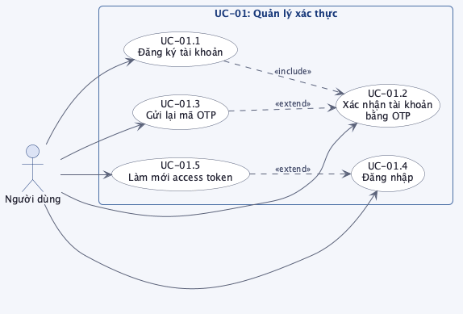
Hình 1.2: Biểu đồ Use Case UC-01: Quản lý xác thực
Thành phần | Nội dung
Mã Use Case | UC-01.1
Tên Use Case | Đăng ký tài khoản
Tác nhân chính | Người dùng
Mô tả tóm tắt | Người dùng mới tạo tài khoản trong hệ thống thông qua Amazon Cognito.
Điều kiện | Người dùng chưa có tài khoản trong hệ thống.
Luồng chính | 1. Người dùng truy cập trang đăng ký.  2. Hệ thống hiển thị form nhập họ tên, email và mật khẩu.  3. Người dùng điền thông tin và nhấn Đăng ký.  4. Hệ thống gọi Amazon Cognito tạo tài khoản.  5. Cognito gửi mã OTP xác nhận về địa chỉ email.  6. Nếu email đã tồn tại, hệ thống trả về lỗi HTTP 409.
Luồng thay thế | Email đã tồn tại: Hệ thống trả về lỗi HTTP 409.  Mật khẩu không đáp ứng yêu cầu bảo mật: Hệ thống hiển thị thông báo lỗi tại trường mật khẩu.  Lỗi kết nối Amazon Cognito: Hệ thống trả về lỗi HTTP 500.

Thành phần | Nội dung
Mã Use Case | UC-01.2
Tên Use Case | Xác nhận tài khoản bằng OTP
Tác nhân chính | Người dùng
Mô tả tóm tắt | Người dùng nhập mã OTP nhận được qua email để kích hoạt tài khoản.
Điều kiện | Tài khoản đã được tạo; mã OTP đã được gửi về email.
Luồng chính | 1. Người dùng nhập mã OTP nhận được qua email.  2. Người dùng nhấn Xác nhận.  3. Hệ thống gửi yêu cầu xác nhận đến Amazon Cognito.  4. Cognito kích hoạt tài khoản.  5. Hệ thống chuyển hướng người dùng về trang đăng nhập.  6. Nếu mã OTP sai hoặc hết hạn, hệ thống hiển thị thông báo lỗi.
Luồng thay thế | Mã OTP sai hoặc hết hạn: Hệ thống hiển thị thông báo lỗi, cho phép người dùng yêu cầu gửi lại mã.  Lỗi kết nối Amazon Cognito: Hệ thống trả về lỗi HTTP 500.

Thành phần | Nội dung
Mã Use Case | UC-01.3
Tên Use Case | Gửi lại mã OTP
Tác nhân chính | Người dùng
Mô tả tóm tắt | Người dùng yêu cầu hệ thống gửi lại mã OTP khi mã cũ đã hết hạn hoặc chưa nhận được.
Điều kiện | Tài khoản đã đăng ký nhưng chưa xác nhận; mã OTP đã hết hạn hoặc chưa nhận được.
Luồng chính | 1. Người dùng nhấn Gửi lại mã OTP trên trang xác nhận.  2. Hệ thống gọi Amazon Cognito để gửi lại mã OTP.  3. Cognito gửi mã OTP mới về email.  4. Hệ thống thông báo gửi lại thành công.  5. Nếu quá số lần yêu cầu cho phép, hệ thống hiển thị thông báo lỗi.
Luồng thay thế | Vượt quá số lần yêu cầu gửi lại cho phép: Hệ thống hiển thị thông báo giới hạn và yêu cầu đợi.  Lỗi kết nối Amazon Cognito: Hệ thống trả về lỗi HTTP 500.

Thành phần | Nội dung
Mã Use Case | UC-01.4
Tên Use Case | Đăng nhập
Tác nhân chính | Người dùng
Mô tả tóm tắt | Người dùng xác thực danh tính bằng email và mật khẩu để truy cập hệ thống.
Điều kiện | Người dùng đã có tài khoản và đã xác nhận email.
Luồng chính | 1. Người dùng truy cập trang đăng nhập.  2. Hệ thống hiển thị form nhập email và mật khẩu.  3. Người dùng nhập thông tin và nhấn Đăng nhập.  4. Hệ thống ủy quyền xác thực cho Amazon Cognito.  5. Cognito cấp cặp JWT (access token và refresh token); hệ thống lưu token vào HttpOnly cookie.  6. Người dùng được chuyển hướng đến Dashboard.
Luồng thay thế | Email hoặc mật khẩu không đúng: Hệ thống hiển thị thông báo lỗi xác thực.  Tài khoản chưa xác nhận email: Hệ thống yêu cầu xác nhận email trước khi đăng nhập.  Lỗi kết nối Amazon Cognito: Hệ thống trả về lỗi HTTP 500.

Thành phần | Nội dung
Mã Use Case | UC-01.5
Tên Use Case | Làm mới access token
Tác nhân chính | Người dùng
Mô tả tóm tắt | Hệ thống tự động làm mới access token bằng refresh token khi token hết hạn.
Điều kiện | Người dùng đã đăng nhập; access token đã hết hạn; refresh token còn hiệu lực.
Luồng chính | 1. Hệ thống phát hiện access token hết hạn khi xử lý yêu cầu.  2. Hệ thống sử dụng refresh token để yêu cầu Amazon Cognito cấp access token mới.  3. Hệ thống cập nhật HttpOnly cookie với access token mới.  4. Yêu cầu gốc của người dùng được thực hiện lại.
Luồng thay thế | Refresh token đã hết hạn: Hệ thống xóa cookie và yêu cầu người dùng đăng nhập lại.  Lỗi kết nối Amazon Cognito: Hệ thống trả về lỗi HTTP 500.

Thành phần | Nội dung
Mã Use Case | UC-01.6
Tên Use Case | Đăng xuất
Tác nhân chính | Người dùng
Mô tả tóm tắt | Người dùng kết thúc phiên làm việc, hệ thống xóa cookie xác thực khỏi trình duyệt.
Điều kiện | Người dùng đã đăng nhập; access token và refresh token đang lưu trong HttpOnly cookie.
Luồng chính | 1. Người dùng nhấn Đăng xuất.  2. Hệ thống gọi API đăng xuất, xóa toàn bộ HttpOnly cookie (access token và refresh token) khỏi trình duyệt.  3. Hệ thống chuyển hướng người dùng về trang đăng nhập.
Luồng thay thế | Lỗi không xác định: Hệ thống vẫn xóa cookie phía Client và chuyển hướng về trang đăng nhập để đảm bảo phiên làm việc được kết thúc.
UC-02: Quản lý người dùng
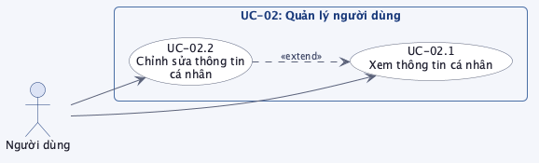
Hình 1.3: Biểu đồ Use Case UC-02: Quản lý người dùng
Thành phần | Nội dung
Mã Use Case | UC-02.1
Tên Use Case | Xem thông tin cá nhân
Tác nhân chính | Người dùng
Mô tả tóm tắt | Người dùng xem thông tin hồ sơ cá nhân của mình trong hệ thống.
Điều kiện | Người dùng đã đăng nhập thành công.
Luồng chính | 1. Người dùng truy cập trang thông tin cá nhân.  2. Hệ thống xác thực phiên làm việc và truy vấn thông tin hồ sơ người dùng.  3. Hệ thống hiển thị họ tên, email, ảnh đại diện và các thông tin cá nhân khác.
Luồng thay thế | Access token không hợp lệ hoặc hết hạn: Hệ thống chuyển hướng về trang đăng nhập.  Lỗi truy vấn cơ sở dữ liệu: Hệ thống trả về lỗi HTTP 500.

Thành phần | Nội dung
Mã Use Case | UC-02.2
Tên Use Case | Chỉnh sửa thông tin cá nhân
Tác nhân chính | Người dùng
Mô tả tóm tắt | Người dùng cập nhật các thông tin cá nhân như họ tên, ảnh đại diện, số điện thoại và địa chỉ.
Điều kiện | Người dùng đã đăng nhập và đang ở trang thông tin cá nhân.
Luồng chính | 1. Người dùng truy cập trang thông tin cá nhân.  2. Người dùng chọn chỉnh sửa và thay đổi các trường thông tin.  3. Người dùng xác nhận lưu.  4. Hệ thống xác thực dữ liệu và lưu thông tin mới vào cơ sở dữ liệu.  5. Hệ thống hiển thị thông báo cập nhật thành công.
Luồng thay thế | Thông tin nhập không hợp lệ (họ tên bị bỏ trống): Hệ thống hiển thị thông báo lỗi và yêu cầu nhập lại.
UC-03: Quản lý Workspace
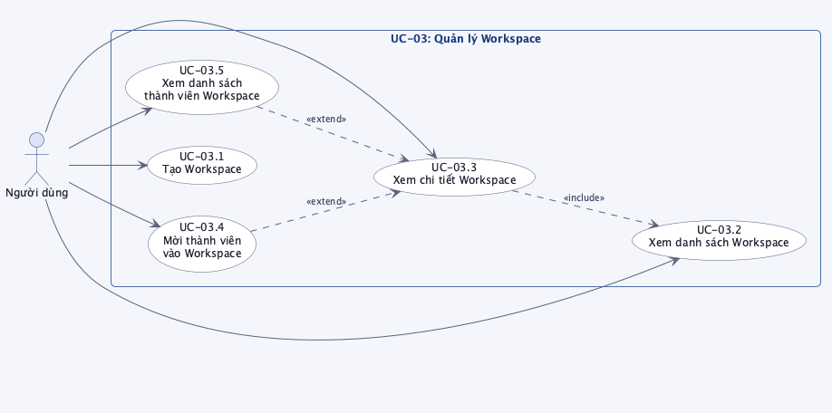
Hình 1.4: Biểu đồ Use Case UC-03: Quản lý Workspace
Thành phần | Nội dung
Mã Use Case | UC-03.1
Tên Use Case | Tạo Workspace
Tác nhân chính | Người dùng
Mô tả tóm tắt | Người dùng tạo không gian làm việc mới để quản lý các Board liên quan.
Điều kiện | Người dùng đã đăng nhập thành công.
Luồng chính | 1. Người dùng chọn chức năng tạo Workspace.  2. Hệ thống hiển thị form nhập tên, loại và mô tả Workspace.  3. Người dùng điền thông tin và nhấn Tạo.  4. Hệ thống tạo Workspace và tự động gán người tạo vai trò ADMIN.  5. Hệ thống hiển thị Workspace mới trong danh sách.
Luồng thay thế | Tên Workspace bị bỏ trống: Hệ thống trả về lỗi HTTP 400.  Lỗi không xác định: Hệ thống trả về lỗi HTTP 500.

Thành phần | Nội dung
Mã Use Case | UC-03.2
Tên Use Case | Xem danh sách Workspace
Tác nhân chính | Người dùng
Mô tả tóm tắt | Người dùng xem toàn bộ danh sách Workspace mà mình sở hữu hoặc là thành viên.
Điều kiện | Người dùng đã đăng nhập thành công.
Luồng chính | 1. Người dùng truy cập trang Dashboard.  2. Hệ thống truy vấn danh sách Workspace mà người dùng sở hữu hoặc là thành viên.  3. Hệ thống hiển thị danh sách Workspace kèm tên và mô tả.
Luồng thay thế | Người dùng chưa có Workspace nào: Hệ thống hiển thị giao diện trống kèm gợi ý tạo Workspace mới.

Thành phần | Nội dung
Mã Use Case | UC-03.3
Tên Use Case | Xem chi tiết Workspace
Tác nhân chính | Người dùng
Mô tả tóm tắt | Người dùng xem thông tin chi tiết và danh sách Board trong một Workspace.
Điều kiện | Người dùng đã đăng nhập và là thành viên của Workspace.
Luồng chính | 1. Người dùng chọn một Workspace từ danh sách.  2. Hệ thống kiểm tra quyền truy cập và tải thông tin chi tiết Workspace.  3. Hệ thống hiển thị tên, mô tả, loại Workspace và danh sách Board bên trong.
Luồng thay thế | Workspace không tồn tại: Hệ thống trả về lỗi HTTP 404.  Người dùng không có quyền truy cập: Hệ thống trả về lỗi HTTP 403.

Thành phần | Nội dung
Mã Use Case | UC-03.4
Tên Use Case | Mời thành viên vào Workspace
Tác nhân chính | Người dùng
Mô tả tóm tắt | Người dùng có vai trò ADMIN hoặc MEMBER mời người dùng khác tham gia vào Workspace.
Điều kiện | Người dùng đã đăng nhập và có vai trò ADMIN hoặc MEMBER trong Workspace.
Luồng chính | 1. Người dùng truy cập trang quản lý thành viên Workspace.  2. Người dùng tìm kiếm thành viên cần mời theo email.  3. Người dùng chọn thành viên từ kết quả tìm kiếm và nhấn Mời.  4. Hệ thống xác minh người dùng tồn tại và chưa là thành viên của Workspace.  5. Hệ thống thêm người dùng vào Workspace với vai trò MEMBER và cập nhật danh sách thành viên.
Luồng thay thế | Người dùng được mời không tồn tại trong hệ thống: Hệ thống hiển thị thông báo lỗi.  Người dùng đã là thành viên của Workspace: Hệ thống hiển thị thông báo trùng lặp.  Người dùng có vai trò VIEWER: Hệ thống trả về lỗi HTTP 403.

Thành phần | Nội dung
Mã Use Case | UC-03.5
Tên Use Case | Xem danh sách thành viên Workspace
Tác nhân chính | Người dùng
Mô tả tóm tắt | Người dùng xem danh sách các thành viên hiện có trong Workspace cùng vai trò của từng người.
Điều kiện | Người dùng đã đăng nhập và là thành viên của Workspace.
Luồng chính | 1. Người dùng truy cập trang thành viên của Workspace.  2. Hệ thống truy vấn danh sách thành viên cùng vai trò trong Workspace.  3. Hệ thống hiển thị danh sách thành viên kèm tên, email và vai trò.
Luồng thay thế | Workspace không tồn tại: Hệ thống trả về lỗi HTTP 404.  Người dùng không có quyền truy cập: Hệ thống trả về lỗi HTTP 403.

Thành phần | Nội dung
Mã Use Case | UC-03.6
Tên Use Case | Cập nhật thông tin Workspace
Tác nhân chính | Người dùng
Mô tả tóm tắt | Người dùng có vai trò ADMIN chỉnh sửa tên và mô tả của Workspace.
Điều kiện | Người dùng đã đăng nhập và có vai trò ADMIN trong Workspace.
Luồng chính | 1. Người dùng truy cập trang cài đặt Workspace.  2. Hệ thống hiển thị form chỉnh sửa tên và mô tả hiện tại.  3. Người dùng thay đổi thông tin và nhấn Lưu.  4. Hệ thống xác thực dữ liệu và cập nhật thông tin Workspace.  5. Hệ thống hiển thị thông báo cập nhật thành công.
Luồng thay thế | Tên Workspace bị bỏ trống: Hệ thống hiển thị thông báo lỗi và không cho phép lưu.  Người dùng không có quyền ADMIN: Hệ thống trả về lỗi HTTP 403.

Thành phần | Nội dung
Mã Use Case | UC-03.7
Tên Use Case | Xóa Workspace
Tác nhân chính | Người dùng
Mô tả tóm tắt | Người dùng có vai trò ADMIN xóa vĩnh viễn Workspace cùng toàn bộ Board, List, Card, Checklist và ChecklistItem bên trong.
Điều kiện | Người dùng đã đăng nhập và có vai trò ADMIN trong Workspace.
Luồng chính | 1. Người dùng truy cập trang cài đặt Workspace và chọn xóa.  2. Hệ thống hiển thị hộp thoại xác nhận với cảnh báo về dữ liệu bị xóa vĩnh viễn.  3. Người dùng xác nhận thao tác.  4. Hệ thống xóa Workspace và toàn bộ Board, List, Card, Checklist, ChecklistItem bên trong theo cơ chế cascade.  5. Hệ thống chuyển hướng người dùng về trang Dashboard.
Luồng thay thế | Người dùng không có quyền ADMIN: Hệ thống trả về lỗi HTTP 403.  Workspace không tồn tại: Hệ thống trả về lỗi HTTP 404.
UC-04: Quản lý Board
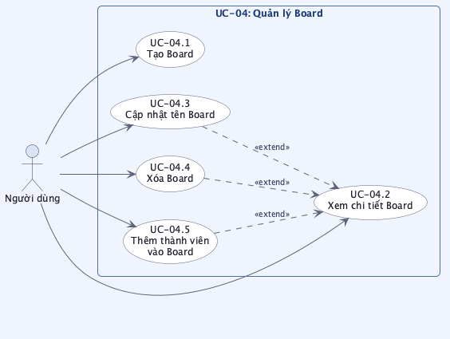
Hình 1.5: Biểu đồ Use Case UC-04: Quản lý Board
Thành phần | Nội dung
Mã Use Case | UC-04.1
Tên Use Case | Tạo Board
Tác nhân chính | Người dùng
Mô tả tóm tắt | Người dùng tạo bảng công việc mới trong Workspace để quản lý các List và Card theo mô hình Kanban.
Điều kiện | Người dùng đã đăng nhập và có vai trò ADMIN hoặc MEMBER trong Workspace.
Luồng chính | 1. Người dùng chọn chức năng tạo Board trong Workspace.  2. Hệ thống hiển thị form nhập tên và chọn hình nền Board.  3. Người dùng điền tên, chọn hình nền và nhấn Tạo.  4. Hệ thống kiểm tra vai trò của người dùng trong Workspace (VIEWER bị từ chối).  5. Hệ thống tạo Board và hiển thị Board mới trong danh sách Workspace.
Luồng thay thế | Người dùng có vai trò VIEWER trong Workspace: Hệ thống trả về lỗi HTTP 403.  Tên Board bị bỏ trống: Hệ thống trả về lỗi HTTP 400.

Thành phần | Nội dung
Mã Use Case | UC-04.2
Tên Use Case | Xem chi tiết Board
Tác nhân chính | Người dùng
Mô tả tóm tắt | Người dùng tải và xem toàn bộ nội dung Board bao gồm danh sách List và Card theo mô hình Kanban.
Điều kiện | Người dùng đã đăng nhập và là thành viên của Board.
Luồng chính | 1. Người dùng chọn Board từ danh sách.  2. Hệ thống kiểm tra quyền truy cập của người dùng trong Board.  3. Hệ thống tải và hiển thị toàn bộ List và Card theo mô hình Kanban.
Luồng thay thế | Board không tồn tại: Hệ thống trả về lỗi HTTP 404.  Người dùng không có quyền truy cập Board: Hệ thống trả về lỗi HTTP 403.

Thành phần | Nội dung
Mã Use Case | UC-04.3
Tên Use Case | Cập nhật tên Board
Tác nhân chính | Người dùng
Mô tả tóm tắt | Người dùng thay đổi tên của Board.
Điều kiện | Người dùng đã đăng nhập và có vai trò ADMIN trong Board.
Luồng chính | 1. Người dùng chọn chỉnh sửa tên Board.  2. Hệ thống hiển thị ô nhập tên mới.  3. Người dùng nhập tên mới và xác nhận.  4. Hệ thống xác thực và lưu tên Board mới.  5. Hệ thống hiển thị tên Board đã cập nhật.
Luồng thay thế | Tên mới bị bỏ trống: Hệ thống không cho phép cập nhật.  Người dùng không có quyền ADMIN: Hệ thống trả về lỗi HTTP 403.

Thành phần | Nội dung
Mã Use Case | UC-04.4
Tên Use Case | Xóa Board
Tác nhân chính | Người dùng
Mô tả tóm tắt | Người dùng xóa vĩnh viễn Board cùng toàn bộ List, Card, Checklist và ChecklistItem bên trong.
Điều kiện | Người dùng đã đăng nhập và có vai trò ADMIN trong Board.
Luồng chính | 1. Người dùng chọn xóa Board.  2. Hệ thống hiển thị hộp thoại xác nhận xóa.  3. Người dùng xác nhận thao tác.  4. Hệ thống xóa Board và toàn bộ List, Card, Checklist, ChecklistItem bên trong theo cơ chế cascade.  5. Hệ thống chuyển hướng người dùng về trang Workspace.
Luồng thay thế | Người dùng không có quyền ADMIN trong Board: Hệ thống trả về lỗi HTTP 403.  Board không tồn tại: Hệ thống trả về lỗi HTTP 404.

Thành phần | Nội dung
Mã Use Case | UC-04.5
Tên Use Case | Thêm thành viên vào Board
Tác nhân chính | Người dùng
Mô tả tóm tắt | Người dùng có vai trò ADMIN hoặc MEMBER trong Board thêm bất kỳ người dùng đã đăng ký vào Board với vai trò mặc định MEMBER.
Điều kiện | Người dùng đã đăng nhập và có vai trò ADMIN hoặc MEMBER trong Board.
Luồng chính | 1. Người dùng truy cập trang quản lý thành viên Board.  2. Người dùng tìm kiếm người dùng cần thêm theo email (tìm trong toàn bộ hệ thống).  3. Người dùng chọn người dùng từ kết quả tìm kiếm và nhấn Thêm.  4. Hệ thống xác minh người dùng tồn tại và chưa có trong Board.  5. Hệ thống thêm thành viên vào Board với vai trò mặc định MEMBER và cập nhật danh sách.
Luồng thay thế | Thành viên đã có trong Board: Hệ thống hiển thị thông báo trùng lặp (HTTP 409).  Người yêu cầu có vai trò VIEWER: Hệ thống trả về lỗi HTTP 403.
UC-05: Quản lý List
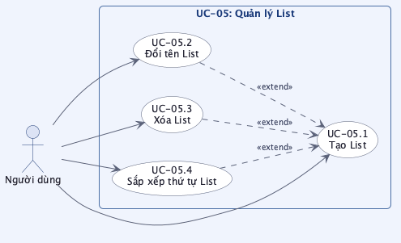
Hình 1.6: Biểu đồ Use Case UC-05: Quản lý List
Thành phần | Nội dung
Mã Use Case | UC-05.1
Tên Use Case | Tạo List
Tác nhân chính | Người dùng
Mô tả tóm tắt | Người dùng tạo cột danh sách công việc mới trong Board.
Điều kiện | Người dùng đã đăng nhập và có vai trò ADMIN hoặc MEMBER trong Board.
Luồng chính | 1. Người dùng chọn thêm List mới trong Board.  2. Hệ thống hiển thị ô nhập tên List.  3. Người dùng nhập tên và nhấn Thêm.  4. Hệ thống tạo List mới và hiển thị ở cuối Board.
Luồng thay thế | Tên List bị bỏ trống: Hệ thống không cho phép tạo.  Board không tồn tại: Hệ thống trả về lỗi HTTP 404.  Người dùng có vai trò VIEWER: Hệ thống trả về lỗi HTTP 403.

Thành phần | Nội dung
Mã Use Case | UC-05.2
Tên Use Case | Đổi tên List
Tác nhân chính | Người dùng
Mô tả tóm tắt | Người dùng thay đổi tên của một List trong Board.
Điều kiện | Người dùng đã đăng nhập và có vai trò ADMIN hoặc MEMBER trong Board.
Luồng chính | 1. Người dùng nhấp vào tên List hiện tại.  2. Hệ thống chuyển sang chế độ chỉnh sửa tên.  3. Người dùng nhập tên mới và xác nhận.  4. Hệ thống cập nhật tên List và hiển thị kết quả.
Luồng thay thế | Tên mới bị bỏ trống: Hệ thống không cho phép cập nhật.  List không tồn tại: Hệ thống trả về lỗi HTTP 404.  Người dùng có vai trò VIEWER: Hệ thống trả về lỗi HTTP 403.

Thành phần | Nội dung
Mã Use Case | UC-05.3
Tên Use Case | Xóa List
Tác nhân chính | Người dùng
Mô tả tóm tắt | Người dùng xóa List và toàn bộ Card, Checklist, ChecklistItem bên trong theo cơ chế cascade.
Điều kiện | Người dùng đã đăng nhập và có vai trò ADMIN hoặc MEMBER trong Board.
Luồng chính | 1. Người dùng chọn xóa List.  2. Hệ thống hiển thị hộp thoại xác nhận.  3. Người dùng xác nhận thao tác.  4. Hệ thống xóa List và toàn bộ Card, Checklist, ChecklistItem bên trong theo cơ chế cascade, cập nhật giao diện Board.
Luồng thay thế | List không tồn tại: Hệ thống trả về lỗi HTTP 404.  Người dùng có vai trò VIEWER: Hệ thống trả về lỗi HTTP 403.

Thành phần | Nội dung
Mã Use Case | UC-05.4
Tên Use Case | Sắp xếp thứ tự List
Tác nhân chính | Người dùng
Mô tả tóm tắt | Người dùng kéo thả để thay đổi thứ tự hiển thị của các List trong Board.
Điều kiện | Người dùng đã đăng nhập và có vai trò ADMIN hoặc MEMBER trong Board.
Luồng chính | 1. Người dùng nhấn giữ và kéo List sang vị trí mong muốn.  2. Giao diện cập nhật thứ tự List ngay lập tức (optimistic update).  3. Hệ thống tính toán và lưu vị trí mới của List vào cơ sở dữ liệu.
Luồng thay thế | Lỗi xảy ra khi cập nhật position: Hệ thống hoàn tác về thứ tự cũ và hiển thị thông báo lỗi.  Người dùng có vai trò VIEWER: Hệ thống trả về lỗi HTTP 403.
UC-06: Quản lý Card
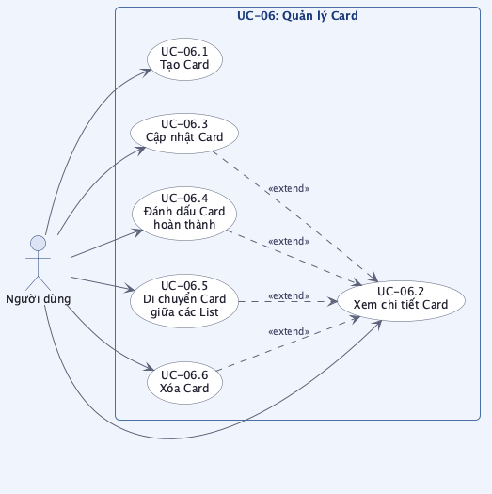
Hình 1.7: Biểu đồ Use Case UC-06: Quản lý Card
Thành phần | Nội dung
Mã Use Case | UC-06.1
Tên Use Case | Tạo Card
Tác nhân chính | Người dùng
Mô tả tóm tắt | Người dùng tạo thẻ công việc mới trong một List.
Điều kiện | Người dùng đã đăng nhập và có vai trò ADMIN hoặc MEMBER trong Board.
Luồng chính | 1. Người dùng chọn thêm Card trong một List.  2. Hệ thống hiển thị ô nhập tiêu đề Card.  3. Người dùng nhập tiêu đề và nhấn Thêm.  4. Hệ thống kiểm tra quyền người dùng, tạo Card và hiển thị ở cuối List.
Luồng thay thế | Tiêu đề Card bị bỏ trống: Hệ thống không cho phép tạo.  List không tồn tại: Hệ thống trả về lỗi HTTP 404.  Người dùng có vai trò VIEWER: Hệ thống trả về lỗi HTTP 403.

Thành phần | Nội dung
Mã Use Case | UC-06.2
Tên Use Case | Xem chi tiết Card
Tác nhân chính | Người dùng
Mô tả tóm tắt | Người dùng xem đầy đủ thông tin chi tiết của một Card bao gồm mô tả, ngày tháng, thành viên và checklist.
Điều kiện | Người dùng đã đăng nhập và là thành viên của Board.
Luồng chính | 1. Người dùng nhấp vào Card.  2. Hệ thống tải đầy đủ thông tin Card bao gồm tiêu đề, mô tả, ngày bắt đầu, ngày đến hạn, trạng thái hoàn thành, thành viên phụ trách và danh sách Checklist.  3. Hệ thống hiển thị modal chi tiết Card.
Luồng thay thế | Card không tồn tại: Hệ thống trả về lỗi HTTP 404.  Người dùng không có quyền trong Board: Hệ thống trả về lỗi HTTP 403.

Thành phần | Nội dung
Mã Use Case | UC-06.3
Tên Use Case | Cập nhật Card
Tác nhân chính | Người dùng
Mô tả tóm tắt | Người dùng chỉnh sửa thông tin của Card bao gồm tiêu đề, mô tả, ngày bắt đầu và ngày đến hạn.
Điều kiện | Người dùng đã đăng nhập và có vai trò ADMIN hoặc MEMBER trong Board.
Luồng chính | 1. Người dùng mở modal chi tiết Card.  2. Người dùng chỉnh sửa các trường thông tin cần thiết (tiêu đề, mô tả, ngày bắt đầu, ngày đến hạn).  3. Hệ thống xác thực dữ liệu, cập nhật Card và hiển thị thông tin mới.
Luồng thay thế | Tiêu đề bị bỏ trống: Hệ thống không cho phép lưu.  Người dùng có vai trò VIEWER: Hệ thống trả về lỗi HTTP 403.  Lỗi không xác định: Hệ thống hiển thị thông báo lỗi.

Thành phần | Nội dung
Mã Use Case | UC-06.4
Tên Use Case | Đánh dấu Card hoàn thành
Tác nhân chính | Người dùng
Mô tả tóm tắt | Người dùng cập nhật trạng thái hoàn thành của Card.
Điều kiện | Người dùng đã đăng nhập và có vai trò ADMIN hoặc MEMBER trong Board.
Luồng chính | 1. Người dùng mở modal chi tiết Card.  2. Người dùng tích vào ô đánh dấu hoàn thành.  3. Hệ thống cập nhật trạng thái hoàn thành và phản ánh thay đổi trên giao diện Card.
Luồng thay thế | Lỗi xảy ra khi cập nhật: Hệ thống hoàn tác về trạng thái cũ và hiển thị thông báo lỗi.  Người dùng có vai trò VIEWER: Hệ thống trả về lỗi HTTP 403.

Thành phần | Nội dung
Mã Use Case | UC-06.5
Tên Use Case | Di chuyển Card giữa các List
Tác nhân chính | Người dùng
Mô tả tóm tắt | Người dùng kéo thả Card sang List khác hoặc thay đổi vị trí trong cùng một List.
Điều kiện | Người dùng đã đăng nhập và có vai trò ADMIN hoặc MEMBER trong Board.
Luồng chính | 1. Người dùng nhấn giữ và kéo Card sang List mới hoặc vị trí khác trong cùng List.  2. Giao diện cập nhật vị trí Card ngay lập tức (optimistic update).  3. Hệ thống lưu List đích và vị trí mới của Card vào cơ sở dữ liệu.
Luồng thay thế | Lỗi xảy ra khi cập nhật position: Hệ thống hoàn tác Card về vị trí cũ và hiển thị thông báo lỗi.  Người dùng có vai trò VIEWER: Hệ thống trả về lỗi HTTP 403.

Thành phần | Nội dung
Mã Use Case | UC-06.6
Tên Use Case | Xóa Card
Tác nhân chính | Người dùng
Mô tả tóm tắt | Người dùng xóa Card và toàn bộ Checklist, ChecklistItem, CardMember liên quan.
Điều kiện | Người dùng đã đăng nhập và có vai trò ADMIN hoặc MEMBER trong Board.
Luồng chính | 1. Người dùng mở modal chi tiết Card và chọn xóa.  2. Hệ thống hiển thị hộp thoại xác nhận.  3. Người dùng xác nhận thao tác.  4. Hệ thống xóa Card và toàn bộ dữ liệu liên quan, đóng modal và cập nhật giao diện Board.
Luồng thay thế | Card không tồn tại: Hệ thống trả về lỗi HTTP 404.  Người dùng có vai trò VIEWER: Hệ thống trả về lỗi HTTP 403.  Lỗi không xác định: Hệ thống trả về lỗi HTTP 500.
UC-07: Quản lý Checklist
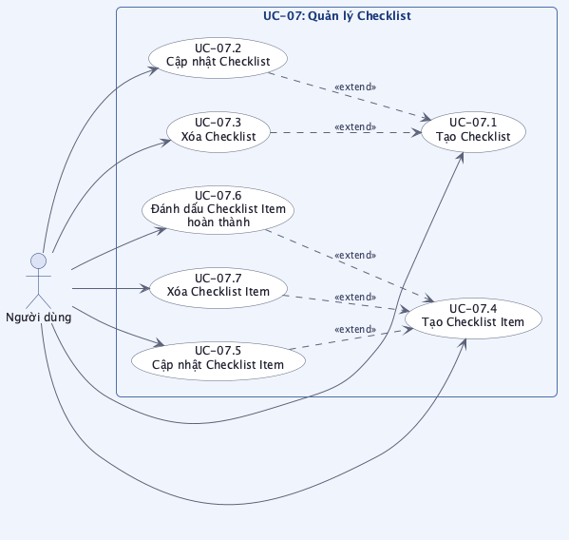
Hình 1.8: Biểu đồ Use Case UC-07: Quản lý Checklist
Thành phần | Nội dung
Mã Use Case | UC-07.1
Tên Use Case | Tạo Checklist
Tác nhân chính | Người dùng
Mô tả tóm tắt | Người dùng tạo danh sách kiểm tra mới bên trong một Card.
Điều kiện | Người dùng đã đăng nhập và có vai trò ADMIN hoặc MEMBER trong Board; Card đang mở.
Luồng chính | 1. Người dùng chọn thêm Checklist trong modal Card.  2. Hệ thống hiển thị ô nhập tên Checklist.  3. Người dùng nhập tên và nhấn Thêm.  4. Hệ thống tạo Checklist và hiển thị ngay trong modal Card.
Luồng thay thế | Tên Checklist bị bỏ trống: Hệ thống không cho phép tạo.  Card không tồn tại: Hệ thống trả về lỗi HTTP 404.  Người dùng có vai trò VIEWER: Hệ thống trả về lỗi HTTP 403.

Thành phần | Nội dung
Mã Use Case | UC-07.2
Tên Use Case | Cập nhật Checklist
Tác nhân chính | Người dùng
Mô tả tóm tắt | Người dùng thay đổi tên của Checklist.
Điều kiện | Người dùng đã đăng nhập và có vai trò ADMIN hoặc MEMBER trong Board; Checklist tồn tại.
Luồng chính | 1. Người dùng nhấp vào tên Checklist để chỉnh sửa.  2. Người dùng nhập tên mới và xác nhận.  3. Hệ thống cập nhật tên Checklist và hiển thị kết quả.
Luồng thay thế | Tên mới bị bỏ trống: Hệ thống không cho phép cập nhật.  Checklist không tồn tại: Hệ thống trả về lỗi HTTP 404.  Người dùng có vai trò VIEWER: Hệ thống trả về lỗi HTTP 403.

Thành phần | Nội dung
Mã Use Case | UC-07.3
Tên Use Case | Xóa Checklist
Tác nhân chính | Người dùng
Mô tả tóm tắt | Người dùng xóa Checklist và toàn bộ ChecklistItem bên trong.
Điều kiện | Người dùng đã đăng nhập và có vai trò ADMIN hoặc MEMBER trong Board; Checklist tồn tại.
Luồng chính | 1. Người dùng chọn xóa Checklist.  2. Hệ thống hiển thị hộp thoại xác nhận.  3. Người dùng xác nhận thao tác.  4. Hệ thống xóa Checklist và toàn bộ ChecklistItem bên trong, cập nhật modal Card.
Luồng thay thế | Checklist không tồn tại: Hệ thống trả về lỗi HTTP 404.  Người dùng có vai trò VIEWER: Hệ thống trả về lỗi HTTP 403.

Thành phần | Nội dung
Mã Use Case | UC-07.4
Tên Use Case | Tạo Checklist Item
Tác nhân chính | Người dùng
Mô tả tóm tắt | Người dùng thêm hạng mục công việc con mới vào Checklist.
Điều kiện | Người dùng đã đăng nhập và có vai trò ADMIN hoặc MEMBER trong Board; Checklist tồn tại.
Luồng chính | 1. Người dùng chọn thêm hạng mục trong Checklist.  2. Hệ thống hiển thị ô nhập tên và ngày đến hạn.  3. Người dùng nhập thông tin và nhấn Thêm.  4. Hệ thống tạo hạng mục mới với trạng thái chưa hoàn thành và cập nhật thanh tiến độ.
Luồng thay thế | Tên hạng mục bị bỏ trống: Hệ thống không cho phép thêm.  Checklist không tồn tại: Hệ thống trả về lỗi HTTP 404.  Người dùng có vai trò VIEWER: Hệ thống trả về lỗi HTTP 403.

Thành phần | Nội dung
Mã Use Case | UC-07.5
Tên Use Case | Cập nhật Checklist Item
Tác nhân chính | Người dùng
Mô tả tóm tắt | Người dùng chỉnh sửa tên hoặc ngày đến hạn của một hạng mục trong Checklist.
Điều kiện | Người dùng đã đăng nhập và có vai trò ADMIN hoặc MEMBER trong Board; ChecklistItem tồn tại.
Luồng chính | 1. Người dùng nhấp vào tên hạng mục để chỉnh sửa.  2. Người dùng thay đổi tên hoặc ngày đến hạn.  3. Người dùng xác nhận thay đổi.  4. Hệ thống xác thực và lưu thông tin mới, hiển thị kết quả cập nhật.
Luồng thay thế | Tên mới bị bỏ trống: Hệ thống không cho phép cập nhật.  ChecklistItem không tồn tại: Hệ thống trả về lỗi HTTP 404.  Người dùng có vai trò VIEWER: Hệ thống trả về lỗi HTTP 403.

Thành phần | Nội dung
Mã Use Case | UC-07.6
Tên Use Case | Đánh dấu Checklist Item hoàn thành
Tác nhân chính | Người dùng
Mô tả tóm tắt | Người dùng tích hoặc bỏ tích trạng thái hoàn thành của một hạng mục, thanh tiến độ được cập nhật tự động.
Điều kiện | Người dùng đã đăng nhập và có vai trò ADMIN hoặc MEMBER trong Board; ChecklistItem tồn tại.
Luồng chính | 1. Người dùng tích vào ô bên cạnh tên hạng mục.  2. Hệ thống cập nhật trạng thái hoàn thành của hạng mục.  3. Hệ thống tính lại tỷ lệ hoàn thành và cập nhật thanh tiến độ.
Luồng thay thế | Lỗi xảy ra khi cập nhật: Hệ thống hoàn tác về trạng thái cũ, thanh tiến độ không thay đổi.  Người dùng có vai trò VIEWER: Hệ thống trả về lỗi HTTP 403.

Thành phần | Nội dung
Mã Use Case | UC-07.7
Tên Use Case | Xóa Checklist Item
Tác nhân chính | Người dùng
Mô tả tóm tắt | Người dùng xóa một hạng mục khỏi Checklist.
Điều kiện | Người dùng đã đăng nhập và có vai trò ADMIN hoặc MEMBER trong Board; ChecklistItem tồn tại.
Luồng chính | 1. Người dùng chọn xóa hạng mục.  2. Hệ thống xóa hạng mục khỏi Checklist.  3. Hệ thống tính lại tỷ lệ hoàn thành và cập nhật thanh tiến độ.
Luồng thay thế | ChecklistItem không tồn tại: Hệ thống trả về lỗi HTTP 404.  Người dùng có vai trò VIEWER: Hệ thống trả về lỗi HTTP 403.
UC-08: Quản lý thành viên Card
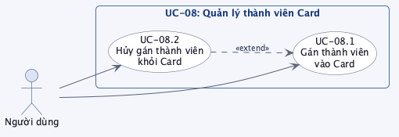
Hình 1.9: Biểu đồ Use Case UC-08: Quản lý thành viên Card
Thành phần | Nội dung
Mã Use Case | UC-08.1
Tên Use Case | Gán thành viên vào Card
Tác nhân chính | Người dùng
Mô tả tóm tắt | Người dùng gán một thành viên Board làm người phụ trách cho Card.
Điều kiện | Người dùng đã đăng nhập và có vai trò ADMIN hoặc MEMBER trong Board; Card đang mở.
Luồng chính | 1. Người dùng chọn chức năng gán thành viên trong modal Card.  2. Hệ thống hiển thị danh sách thành viên Board có thể gán.  3. Người dùng chọn thành viên cần gán.  4. Hệ thống xác minh thành viên chưa được gán vào Card, thực hiện gán và hiển thị avatar trực tiếp trên Card.
Luồng thay thế | Thành viên đã được gán vào Card: Hệ thống hiển thị thông báo trùng lặp.  Thành viên không thuộc Board: Hệ thống không cho phép gán.  Người dùng có vai trò VIEWER: Hệ thống trả về lỗi HTTP 403.  Lỗi không xác định: Hệ thống trả về lỗi HTTP 500.

Thành phần | Nội dung
Mã Use Case | UC-08.2
Tên Use Case | Hủy gán thành viên khỏi Card
Tác nhân chính | Người dùng
Mô tả tóm tắt | Người dùng hủy gán thành viên khỏi Card, loại bỏ trách nhiệm phụ trách.
Điều kiện | Người dùng đã đăng nhập và có vai trò ADMIN hoặc MEMBER trong Board; thành viên đã được gán vào Card.
Luồng chính | 1. Người dùng mở modal Card và truy cập danh sách thành viên đã gán.  2. Người dùng chọn thành viên cần hủy gán.  3. Hệ thống hủy gán thành viên và cập nhật danh sách, xóa avatar khỏi Card.
Luồng thay thế | Bản ghi CardMember không tồn tại: Hệ thống trả về lỗi HTTP 404.  Người dùng có vai trò VIEWER: Hệ thống trả về lỗi HTTP 403.

1.4 Phân tích luồng nghiệp vụ
Biểu đồ hoạt động (Activity Diagram) được sử dụng để mô tả trình tự và luồng xử lý của từng chức năng trong hệ thống. Khác với biểu đồ Use Case chỉ trả lời “Hệ thống làm gì?”, biểu đồ hoạt động trả lời “Chức năng đó diễn ra như thế nào?”, thể hiện chi tiết các bước xử lý, nhánh điều kiện và luồng thay thế khi xảy ra lỗi.
Phần này trình bày biểu đồ hoạt động cho các use case quan trọng và có luồng xử lý phức tạp trong hệ thống Nello. Các use case có quy trình đơn giản hoặc tương tự với use case đã được trình bày không được lặp lại biểu đồ riêng.

1.4.1 UC-01: Quản lý xác thực
Nhóm chức năng xác thực trình bày biểu đồ hoạt động cho hai luồng: đăng ký tài khoản (UC-01.1) và đăng nhập (UC-01.4).
UC-01.1: Đăng ký tài khoản
Người dùng nhập thông tin đăng ký; hệ thống xác thực dữ liệu đầu vào, sau đó ủy quyền cho Amazon Cognito tạo tài khoản tạm thời và gửi mã OTP qua email để tiến hành xác nhận.
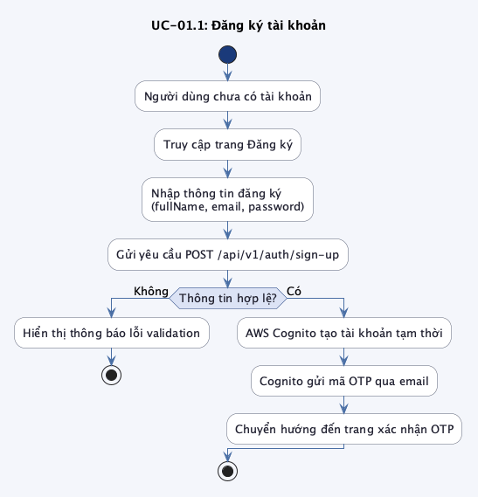
Hình 1.10: Biểu đồ hoạt động UC-01.1: Đăng ký tài khoản
UC-01.4: Đăng nhập
Người dùng nhập thông tin đăng nhập; Cognito xác thực và cấp cặp JWT (access token, refresh token) được lưu vào HttpOnly Cookie, sau đó chuyển hướng đến Dashboard.
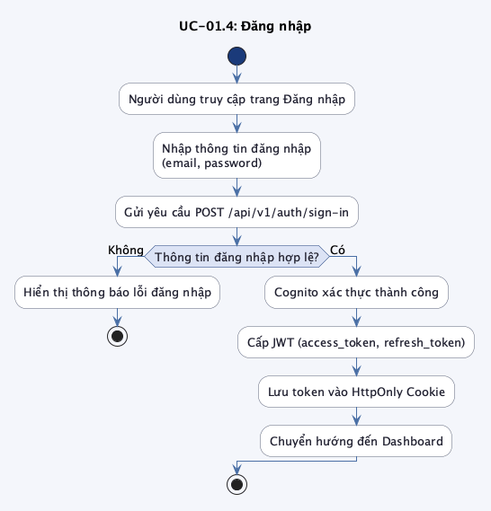
Hình 1.11: Biểu đồ hoạt động UC-01.4: Đăng nhập

1.4.2 UC-03: Quản lý Workspace
Nhóm chức năng quản lý Workspace trình bày biểu đồ hoạt động cho hai luồng: tạo Workspace (UC-03.1) và mời thành viên vào Workspace (UC-03.4).
UC-03.1: Tạo Workspace
Người dùng nhập tên, chọn danh mục và mô tả; hệ thống tạo Workspace và gán người tạo vai trò ADMIN, sau đó chuyển hướng đến trang chi tiết vừa tạo.
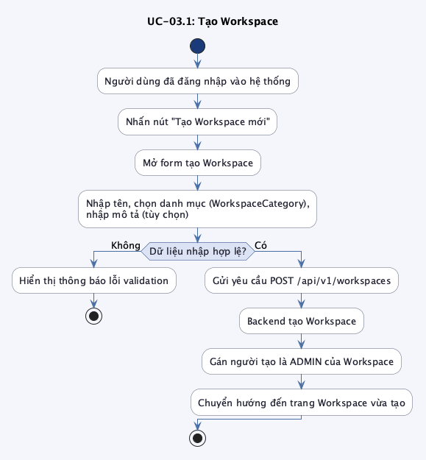
Hình 1.12: Biểu đồ hoạt động UC-03.1: Tạo Workspace
UC-03.4: Mời thành viên vào Workspace
Người dùng có quyền (ADMIN hoặc MEMBER trong Workspace) nhập email người dùng cần mời; hệ thống xác minh email tồn tại trong hệ thống, thêm thành viên với vai trò MEMBER và thông báo kết quả.
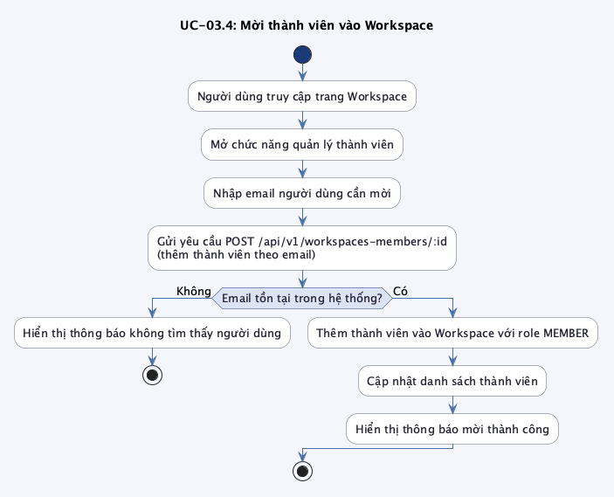
Hình 1.13: Biểu đồ hoạt động UC-03.4: Mời thành viên vào Workspace

1.4.3 UC-04: Quản lý Board
Nhóm chức năng quản lý Board trình bày biểu đồ hoạt động cho ba luồng: tạo Board (UC-04.1), xóa Board (UC-04.4) và thêm thành viên vào Board (UC-04.5).
UC-04.1: Tạo Board
Người dùng nhập tên và chọn ảnh nền từ danh sách có sẵn; hệ thống khởi tạo Board trong Workspace và chuyển hướng đến giao diện Kanban.
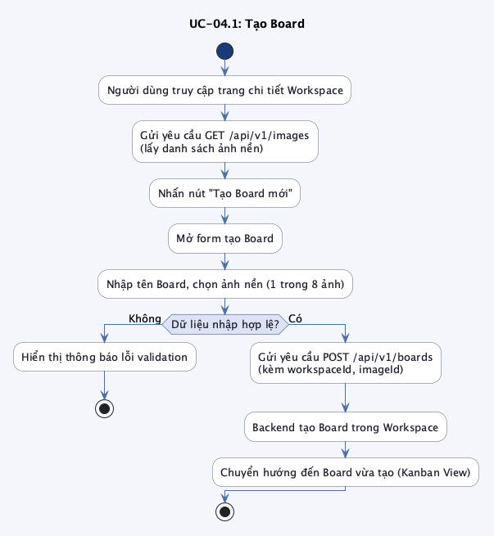
Hình 1.14: Biểu đồ hoạt động UC-04.1: Tạo Board
UC-04.4: Xóa Board
Sau khi xác nhận xóa, hệ thống xóa Board cùng toàn bộ dữ liệu liên quan (List, Card, Checklist, ChecklistItem) theo cơ chế cascade và chuyển hướng về trang Workspace.
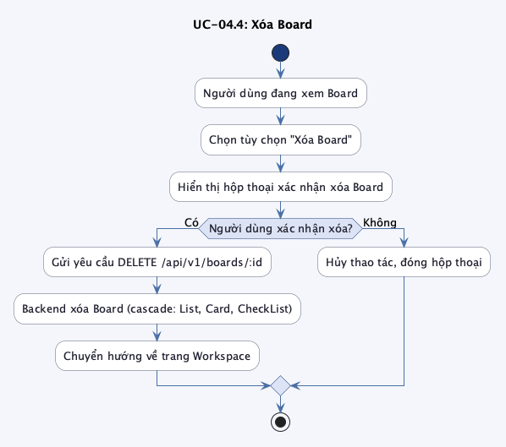
Hình 1.15: Biểu đồ hoạt động UC-04.4: Xóa Board
UC-04.5: Thêm thành viên vào Board
Người dùng có quyền (ADMIN hoặc MEMBER trong Board) tìm kiếm bất kỳ người dùng nào trong hệ thống theo email và thêm vào Board; vai trò được gán mặc định là MEMBER.
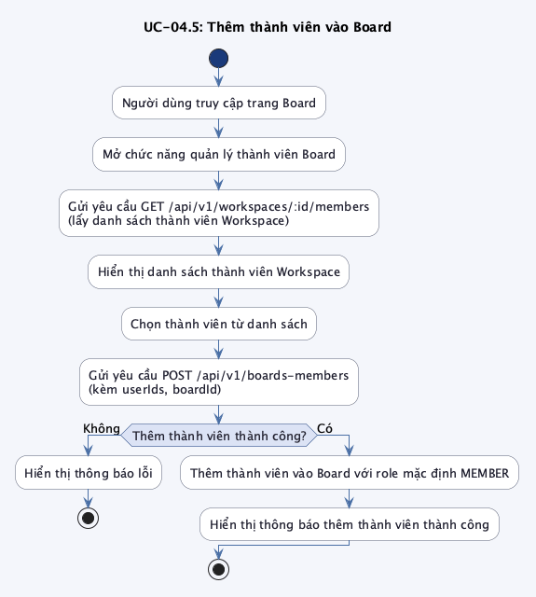
Hình 1.16: Biểu đồ hoạt động UC-04.5: Thêm thành viên vào Board

1.4.4 UC-05: Quản lý List
Nhóm chức năng quản lý List trình bày biểu đồ hoạt động cho ba luồng: tạo List (UC-05.1), xóa List (UC-05.3) và sắp xếp thứ tự List (UC-05.4).
UC-05.1: Tạo List
Người dùng nhập tên List mới; hệ thống lưu List với vị trí cuối cùng trong Board và hiển thị cột mới trên giao diện Kanban.
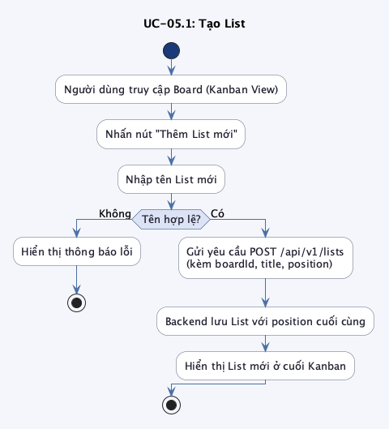
Hình 1.17: Biểu đồ hoạt động UC-05.1: Tạo List
UC-05.3: Xóa List
Sau khi xác nhận, hệ thống xóa List và toàn bộ dữ liệu liên quan (Card, Checklist, ChecklistItem) theo cơ chế cascade, đồng thời xóa cột tương ứng khỏi giao diện Kanban.
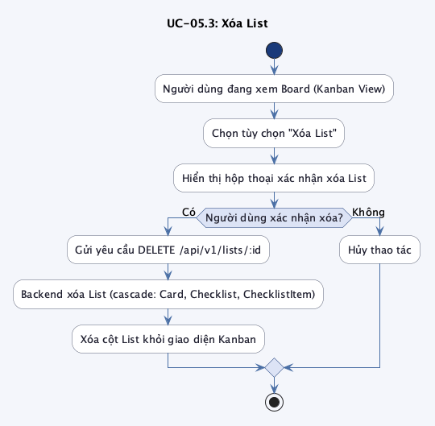
Hình 1.18: Biểu đồ hoạt động UC-05.3: Xóa List
UC-05.4: Sắp xếp thứ tự List
Người dùng kéo thả List sang vị trí mới; giao diện cập nhật tức thì (optimistic update) và đồng bộ với máy chủ; nếu thất bại, giao diện tự động khôi phục về thứ tự cũ.
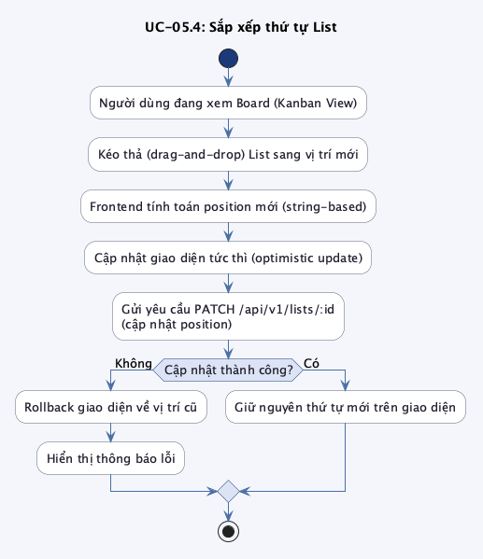
Hình 1.19: Biểu đồ hoạt động UC-05.4: Sắp xếp thứ tự List

1.4.5 UC-06: Quản lý Card
Nhóm chức năng quản lý Card trình bày biểu đồ hoạt động cho ba luồng: tạo Card (UC-06.1), di chuyển Card (UC-06.5) và xóa Card (UC-06.6).
UC-06.1: Tạo Card
Người dùng nhập tiêu đề Card trong một List; hệ thống lưu Card với vị trí cuối cùng trong List và hiển thị Card mới trên cột Kanban.
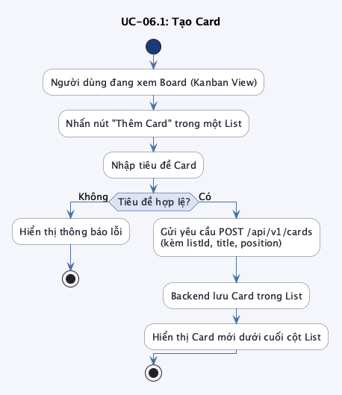
Hình 1.20: Biểu đồ hoạt động UC-06.1: Tạo Card
UC-06.5: Di chuyển Card giữa các List
Người dùng kéo thả Card sang List đích; giao diện cập nhật tức thì (optimistic update) và đồng bộ vị trí mới với máy chủ; nếu thất bại, Card được khôi phục về vị trí ban đầu.
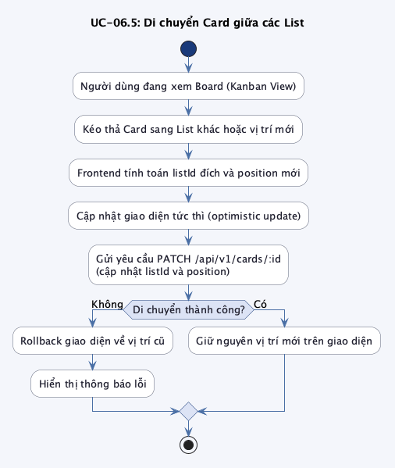
Hình 1.21: Biểu đồ hoạt động UC-06.5: Di chuyển Card giữa các List
UC-06.6: Xóa Card
Sau khi xác nhận, hệ thống xóa Card và toàn bộ dữ liệu liên quan (Checklist, ChecklistItem, CardMember) theo cơ chế cascade.
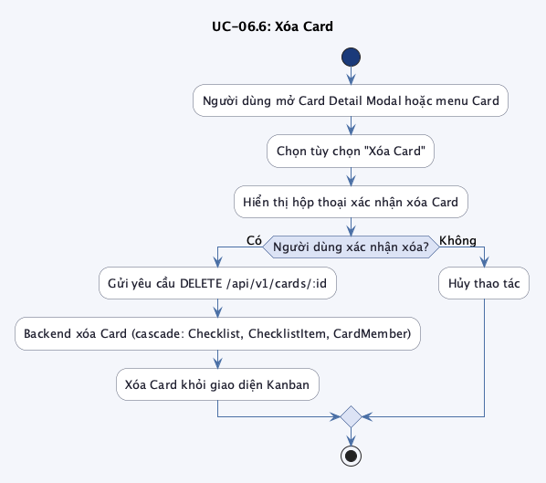
Hình 1.22: Biểu đồ hoạt động UC-06.6: Xóa Card

1.4.6 UC-07: Quản lý Checklist
Nhóm chức năng quản lý Checklist trình bày biểu đồ hoạt động cho ba luồng: tạo Checklist (UC-07.1), tạo Checklist Item (UC-07.4) và đánh dấu Item hoàn thành (UC-07.6).
UC-07.1: Tạo Checklist
Người dùng nhập tên Checklist trong Card Detail Modal; hệ thống lưu Checklist và hiển thị ngay trong giao diện Card.
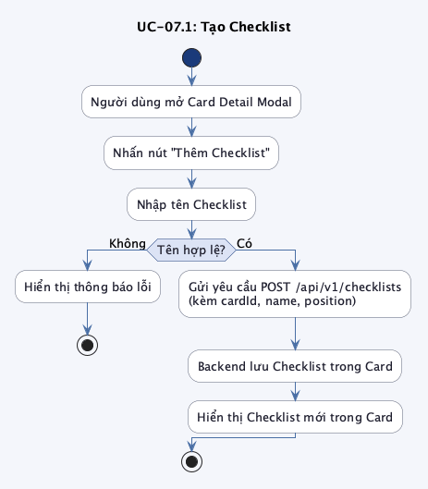
Hình 1.23: Biểu đồ hoạt động UC-07.1: Tạo Checklist
UC-07.4: Tạo Checklist Item
Người dùng nhập tên Item trong một Checklist; hệ thống lưu Item với vị trí cuối cùng và hiển thị ngay trong danh sách.
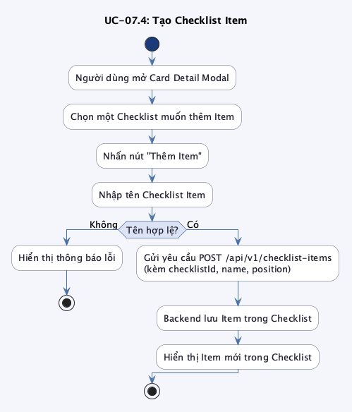
Hình 1.24: Biểu đồ hoạt động UC-07.4: Tạo Checklist Item
UC-07.6: Đánh dấu Checklist Item hoàn thành
Người dùng tick checkbox của Item; hệ thống cập nhật trạng thái isCompleted và làm mới thanh tiến độ của Checklist tương ứng.
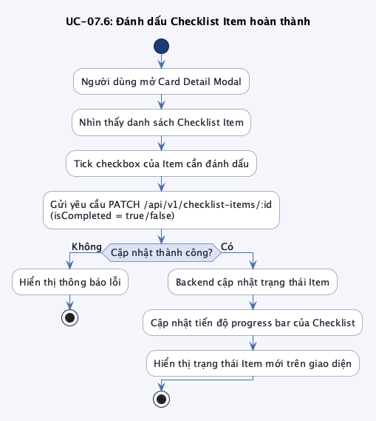
Hình 1.25: Biểu đồ hoạt động UC-07.6: Đánh dấu Checklist Item hoàn thành

1.4.7 UC-08: Quản lý thành viên Card
Nhóm chức năng quản lý thành viên Card trình bày biểu đồ hoạt động cho luồng gán thành viên vào Card (UC-08.1).
UC-08.1: Gán thành viên vào Card
Hệ thống tải danh sách thành viên Board chưa được gán vào Card; người dùng chọn thành viên và hệ thống thêm vào danh sách phụ trách, cập nhật giao diện Card ngay lập tức.
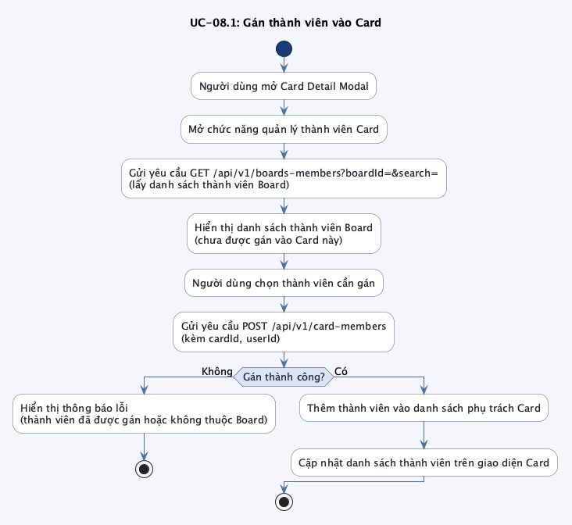
Hình 1.26: Biểu đồ hoạt động UC-08.1: Gán thành viên vào Card

1.5 Phân tích dữ liệu

1.5.1 Các thực thể chính
Hệ thống xoay quanh bảy thực thể nghiệp vụ chính được tổ chức theo cấu trúc phân cấp:
- User (Người dùng): Đại diện cho tài khoản người dùng trong hệ thống. Thông tin danh tính và xác thực được quản lý bởi Amazon Cognito; hệ thống nội bộ lưu trữ thông tin bổ sung như họ tên, ảnh đại diện và mã định danh Cognito.
- Workspace (Không gian làm việc): Đơn vị tổ chức cấp cao nhất, quản lý tập trung nhiều Board liên quan. Mỗi Workspace có một người tạo (được gán vai trò ADMIN) và nhiều thành viên với các vai trò ADMIN, MEMBER hoặc VIEWER.
- Board (Bảng công việc): Đại diện cho một dự án cụ thể trong Workspace. Mỗi Board chứa nhiều List và có danh sách thành viên riêng.
- List (Danh sách): Cột trạng thái trong Board, thể hiện giai đoạn thực hiện của công việc. Thứ tự các List được quản lý qua trường position.
- Card (Thẻ công việc): Đơn vị công việc cơ bản, chứa thông tin chi tiết về nhiệm vụ cần thực hiện. Card thuộc về một List và có thứ tự xác định bằng position.
- Checklist: Danh sách kiểm tra trong Card, hỗ trợ theo dõi các công việc con. Mỗi Checklist có nhiều ChecklistItem.
- ChecklistItem: Hạng mục cụ thể trong Checklist, có thể được đánh dấu hoàn thành hoặc chưa hoàn thành, và có thể thiết lập thời hạn riêng.

1.5.2 Quan hệ giữa các thực thể

- Một User có thể sở hữu nhiều Workspace và là thành viên của nhiều Workspace và Board khác.
- Một Workspace chứa nhiều Board và có nhiều User làm thành viên (quan hệ nhiều-nhiều qua bảng workspace_member).
- Một Board chứa nhiều List và có nhiều User làm thành viên với các vai trò khác nhau (quan hệ nhiều-nhiều qua bảng board_member).
- Một List chứa nhiều Card; các Card được sắp xếp theo thứ tự position.
- Một Card có thể chứa nhiều Checklist và được gán cho nhiều User (quan hệ nhiều-nhiều qua bảng card_member).
- Một Checklist chứa nhiều ChecklistItem.

2 THIẾT KẾ HỆ THỐNG

2.1 Thiết kế kiến trúc tổng thể
Hệ thống Nello áp dụng kiến trúc Client-Server phân tách hoàn toàn (decoupled Frontend/Backend). Frontend và Backend là hai ứng dụng độc lập, giao tiếp với nhau thông qua RESTful API. Toàn bộ logic nghiệp vụ được xử lý tập trung tại Backend; Frontend chịu trách nhiệm trình bày giao diện và tương tác người dùng.

2.1.1 Phân tầng hệ thống
Hệ thống được tổ chức thành ba tầng chính:
- Frontend (ReactJS): Ứng dụng chạy trên trình duyệt, bao gồm ba nhóm giao diện chính: xác thực (Auth Pages), quản lý Workspace và Dashboard, và giao diện Kanban (Board/List/Card). Frontend giao tiếp với Backend qua REST API sử dụng JSON, token được lưu trong HttpOnly Cookie.
- Backend (Spring Boot): Cung cấp toàn bộ RESTful API tại base path /api/v1. Kiến trúc nội bộ Backend tuân theo mô hình phân lớp gồm ba tầng:
  - Controller Layer: Tiếp nhận HTTP request, kiểm tra JWT từ cookie, ủy quyền xử lý cho Service Layer và trả về HTTP response chuẩn hóa.
  - Service Layer: Chứa toàn bộ logic nghiệp vụ, điều phối giữa Repository và các dịch vụ ngoài (Cognito, S3).
  - Repository Layer: Truy xuất và lưu trữ dữ liệu thông qua Spring Data JPA, giao tiếp trực tiếp với PostgreSQL qua JDBC.
- Dịch vụ ngoài (AWS): Gồm Amazon Cognito (xác thực người dùng và cấp JWT), PostgreSQL trên AWS RDS (cơ sở dữ liệu chính), và Amazon S3 (lưu trữ tệp đa phương tiện).

2.1.2 Hạ tầng triển khai
Hệ thống được triển khai trên nền tảng AWS với toàn bộ máy chủ và cơ sở dữ liệu đặt trong một Virtual Private Cloud (VPC) riêng biệt, cách ly hoàn toàn với Internet. Các thành phần triển khai chính gồm:
- Amazon ALB (Application Load Balancer): Điểm vào (entry point) duy nhất nhận lưu lượng từ Internet, phân phối request đến EC2 Frontend hoặc EC2 Backend trong mạng private.
- EC2 (Frontend): Ứng dụng ReactJS được đóng gói bằng Docker và phục vụ qua Nginx. Chỉ nhận lưu lượng từ ALB, không tiếp xúc trực tiếp với Internet.
- EC2 (Backend): Ứng dụng Spring Boot xử lý API. Chỉ nhận request nội bộ từ ALB và giao tiếp với RDS và Cognito.
- Amazon RDS (PostgreSQL): Cơ sở dữ liệu quan hệ trong mạng private sâu nhất, chỉ Backend mới được phép truy cập.
- Amazon CloudFront + S3: CloudFront đóng vai trò CDN phân phối tài nguyên tĩnh từ S3 đến người dùng với độ trễ thấp.
Luồng hoạt động chính gồm ba hướng: (1) Tải giao diện: Client $→$ ALB $→$ EC2 Frontend; (2) Tài nguyên tĩnh: Client $→$ CloudFront $→$ S3; (3) Xử lý nghiệp vụ: Client $→$ ALB $→$ EC2 Backend $→$ RDS hoặc Cognito.
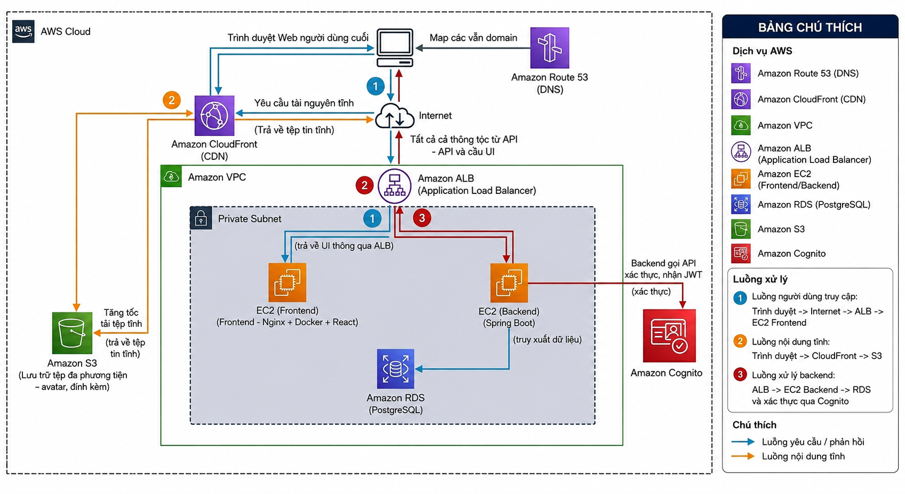
Hình 2.1: Kiến trúc triển khai hệ thống Nello trên AWS

2.2 Thiết kế tương tác giữa các thành phần
Biểu đồ tuần tự (Sequence Diagram) mô tả cách các thành phần trong hệ thống giao tiếp với nhau theo thứ tự thời gian. Phần này trình bày mười luồng tương tác tiêu biểu, bao quát toàn bộ vòng đời sử dụng hệ thống Nello: từ xác thực tài khoản, khởi tạo không gian làm việc, vận hành bảng Kanban, đến các thao tác kéo thả nâng cao với kỹ thuật optimistic update.

2.2.1 SD-01: Luồng đăng ký tài khoản
Đăng ký là luồng hai bước: bước đầu Backend gọi Cognito để tạo tài khoản tạm thời và Cognito tự động gửi mã OTP qua email; bước hai người dùng nhập OTP và Backend gọi Cognito xác nhận để kích hoạt tài khoản. Toàn bộ trạng thái tài khoản (UNCONFIRMED / CONFIRMED) được quản lý bởi Cognito, Backend không lưu trữ mật khẩu.
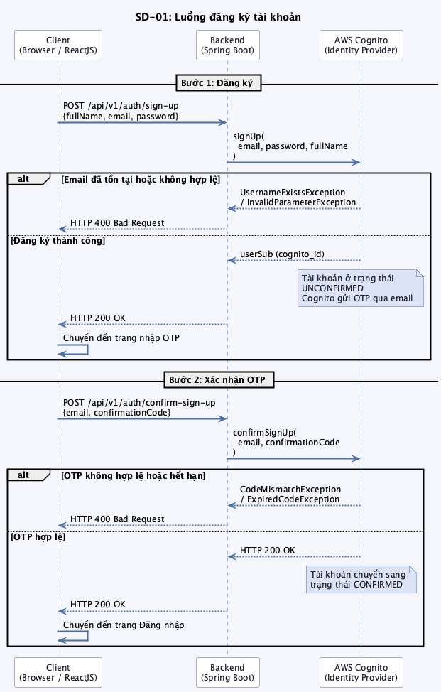
Hình 2.2: Biểu đồ tuần tự SD-01: Luồng đăng ký tài khoản

2.2.2 SD-02: Luồng đăng nhập
Backend đóng vai trò trung gian — thay vì Client gọi trực tiếp Cognito, toàn bộ quá trình xác thực được Backend điều phối qua AWS SDK. Sau khi Cognito xác thực thành công, Backend tìm kiếm user trong PostgreSQL theo cognito_id; nếu chưa tồn tại (lần đăng nhập đầu tiên), Backend tự động tạo mới bản ghi user. JWT nhận được được lưu vào HttpOnly Cookie để bảo vệ khỏi tấn công XSS.
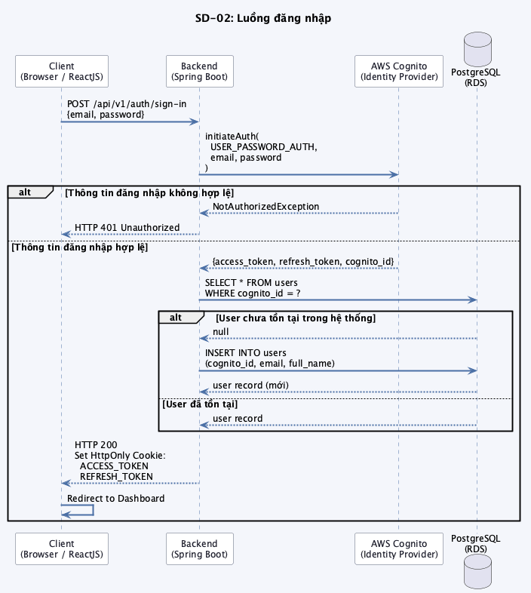
Hình 2.3: Biểu đồ tuần tự SD-02: Luồng đăng nhập

2.2.3 SD-03: Luồng tạo Workspace
Workspace là đơn vị tổ chức cấp cao nhất trong hệ thống. Sau khi Backend xác thực JWT, hệ thống thực hiện hai thao tác ghi tuần tự: tạo bản ghi Workspace và tự động ghi nhận người tạo là thành viên với vai trò ADMIN trong bảng workspace_members.
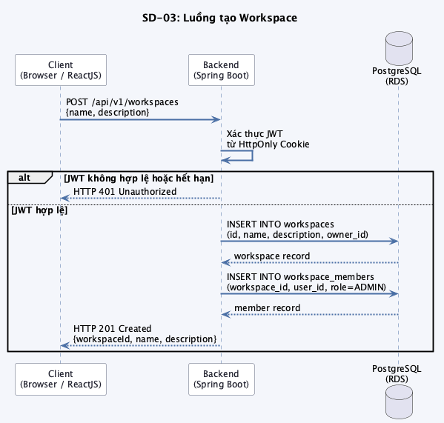
Hình 2.4: Biểu đồ tuần tự SD-03: Luồng tạo Workspace

2.2.4 SD-04: Luồng tạo Board
Board được tạo trong phạm vi một Workspace. Backend kiểm tra người dùng có phải thành viên Workspace với vai trò ADMIN hoặc MEMBER không — người không thuộc Workspace hoặc có vai trò VIEWER đều bị từ chối với 403 Forbidden. Sau khi Board được tạo, người tạo được ghi nhận tự động là thành viên Board với vai trò ADMIN.
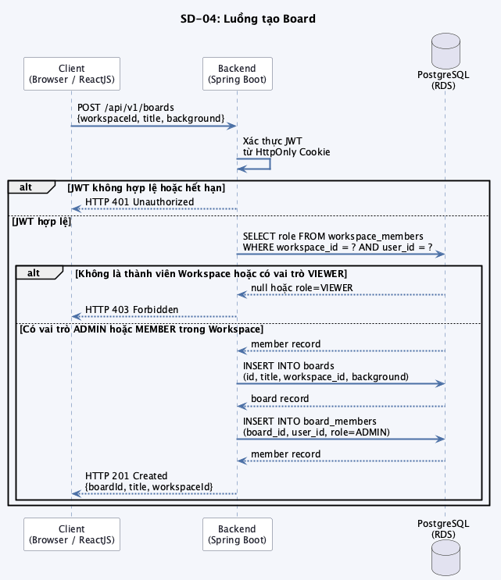
Hình 2.5: Biểu đồ tuần tự SD-04: Luồng tạo Board

2.2.5 SD-05: Luồng tạo List
List là các cột trong giao diện Kanban. Backend kiểm tra vai trò của người dùng trong Board trước khi thực hiện INSERT — người dùng có vai trò VIEWER bị từ chối với 403 Forbidden; chỉ ADMIN hoặc MEMBER mới được tạo List. Trường position sử dụng giá trị chuỗi phân số (fractional indexing) để hỗ trợ sắp xếp linh hoạt mà không cần cập nhật lại toàn bộ danh sách.
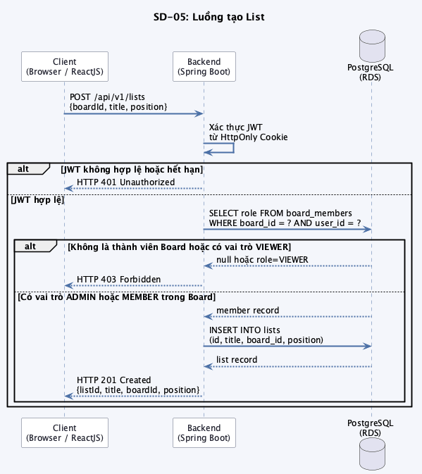
Hình 2.6: Biểu đồ tuần tự SD-05: Luồng tạo List

2.2.6 SD-06: Luồng tạo Card
Card là đơn vị công việc cơ bản trong hệ thống. Backend thực hiện hai bước kiểm tra tuần tự trước khi ghi: xác minh List đích tồn tại và xác minh người dùng có vai trò ADMIN hoặc MEMBER trong Board (VIEWER bị từ chối với 403 Forbidden). Cơ chế phân quyền này đảm bảo mọi thao tác tạo dữ liệu đều được kiểm soát chặt chẽ.
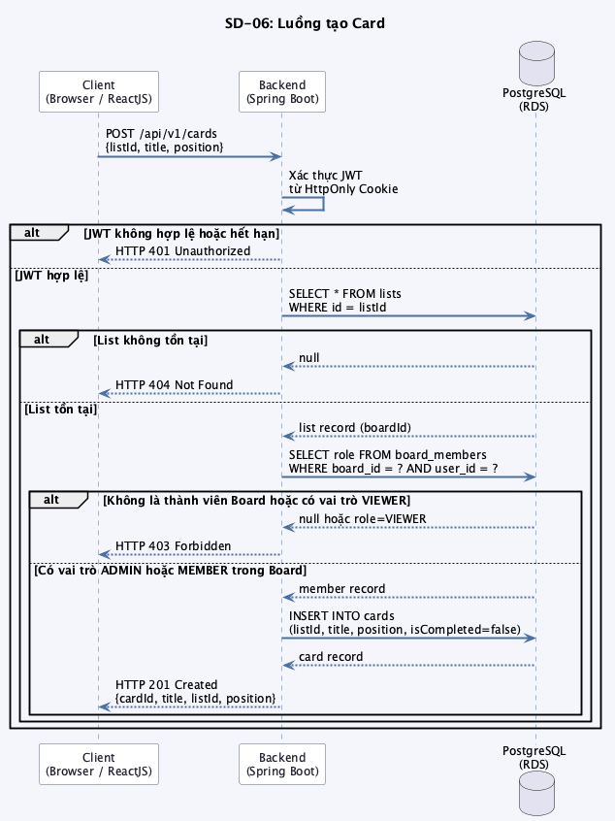
Hình 2.7: Biểu đồ tuần tự SD-06: Luồng tạo Card

2.2.7 SD-07: Luồng tải chi tiết Board
Đây là luồng đọc dữ liệu lồng nhau phức tạp nhất trong hệ thống. Backend thực hiện tuần tự: kiểm tra Board tồn tại, kiểm tra quyền truy cập của người dùng, sau đó truy vấn danh sách List và Card theo thứ tự position. Toàn bộ dữ liệu được trả về trong một response để Frontend có thể render ngay giao diện Kanban.
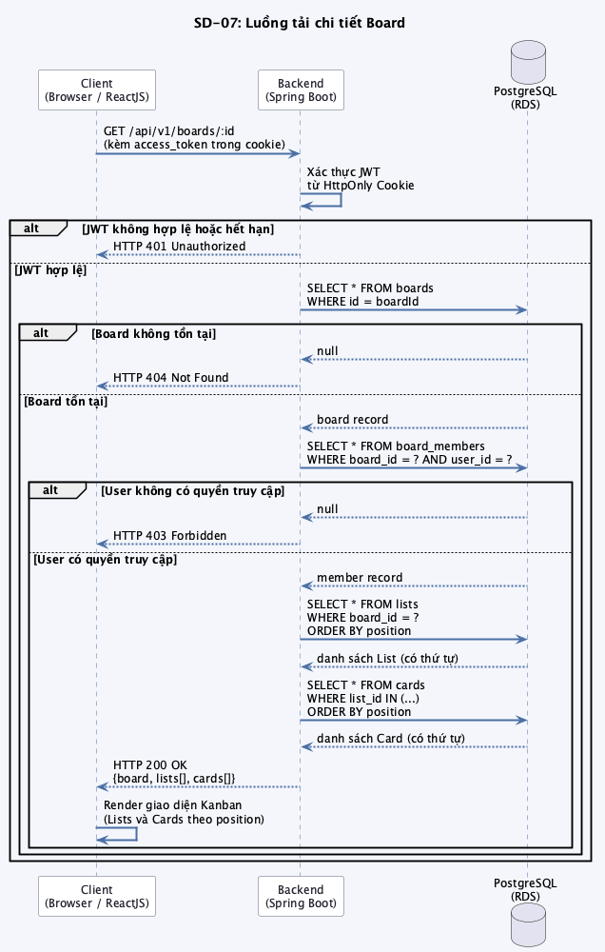
Hình 2.8: Biểu đồ tuần tự SD-07: Luồng tải chi tiết Board

2.2.8 SD-08: Luồng thêm thành viên vào Board
Luồng gồm hai giai đoạn: tìm kiếm user theo email và thêm vào Board. Backend xác minh người yêu cầu có vai trò ADMIN hoặc MEMBER trong Board (VIEWER bị từ chối với 403 Forbidden), kiểm tra user đích chưa là thành viên Board (nếu đã có trả về 409 Conflict). Bất kỳ người dùng đã đăng ký đều có thể được thêm vào Board — không yêu cầu là thành viên Workspace.
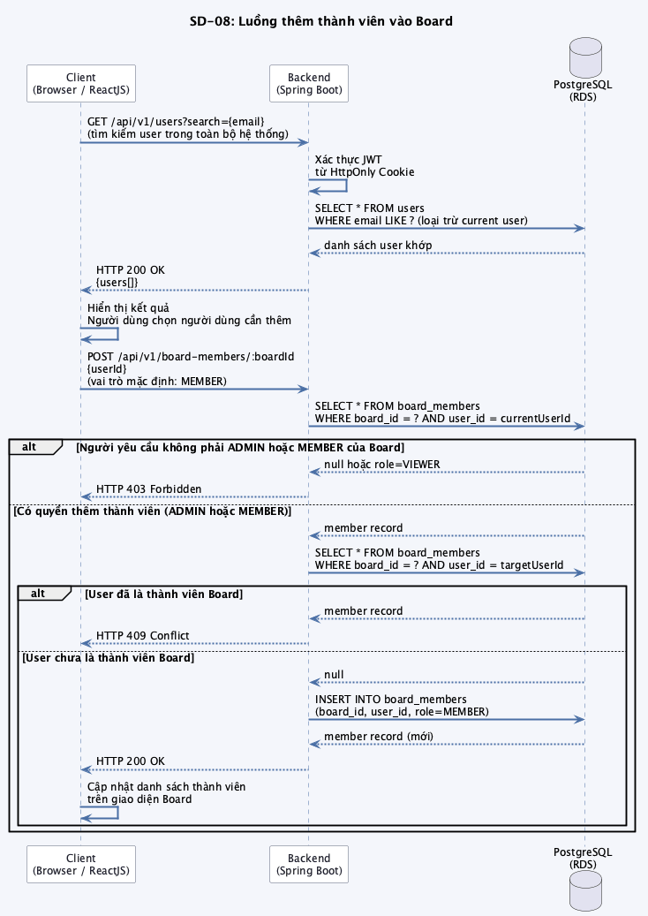
Hình 2.9: Biểu đồ tuần tự SD-08: Luồng thêm thành viên vào Board

2.2.9 SD-09: Luồng di chuyển Card (Drag-and-Drop)
Luồng này minh họa kỹ thuật optimistic update — giao diện được cập nhật tức thì ngay khi người dùng kéo thả Card, trước khi nhận phản hồi từ Backend, nhằm tối ưu trải nghiệm người dùng. Backend kiểm tra vai trò người dùng trong Board trước khi thực hiện UPDATE — VIEWER bị từ chối với 403 Forbidden. Nếu yêu cầu thất bại vì bất kỳ lý do nào, Frontend tự động rollback giao diện về trạng thái trước đó.
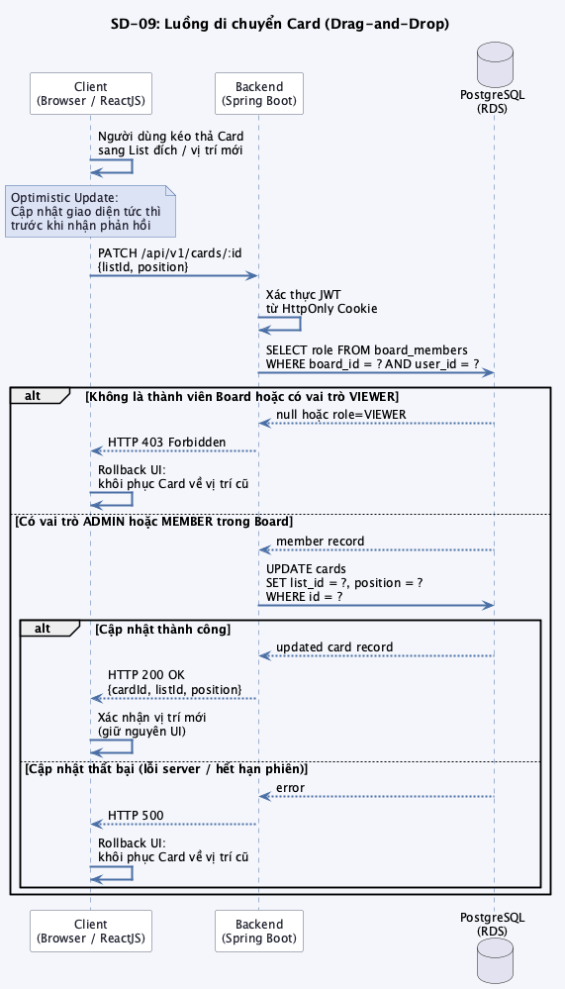
Hình 2.10: Biểu đồ tuần tự SD-09: Luồng di chuyển Card (Drag-and-Drop)

2.2.10 SD-10: Luồng di chuyển List (Drag-and-Drop)
Tương tự SD-09, luồng di chuyển List cũng áp dụng kỹ thuật optimistic update. Khi người dùng kéo thả một List sang vị trí khác trong Board, Frontend cập nhật giao diện ngay lập tức trong khi Backend kiểm tra vai trò người dùng (VIEWER bị từ chối 403 Forbidden) rồi cập nhật trường position vào cơ sở dữ liệu. Nếu thao tác thất bại, UI được rollback về trạng thái ban đầu.
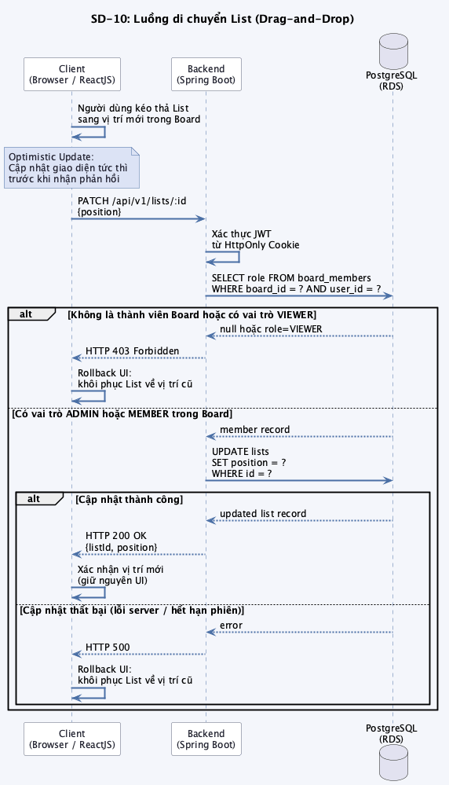
Hình 2.11: Biểu đồ tuần tự SD-10: Luồng di chuyển List (Drag-and-Drop)

2.3 Thiết kế cơ sở dữ liệu
Cơ sở dữ liệu của hệ thống Nello sử dụng PostgreSQL, bao gồm 13 bảng được tổ chức thành ba nhóm: bảng tra cứu dùng chung, chuỗi phân cấp nghiệp vụ và bảng trung gian quản lý thành viên. Khóa chính của các bảng nghiệp vụ sử dụng kiểu UUID để đảm bảo tính duy nhất toàn cục; các bảng tra cứu sử dụng INT. Cơ chế xóa theo tầng (cascade delete) được áp dụng nhất quán theo chuỗi: Workspace $→$ Board $→$ List $→$ Card $→$ Checklist $→$ ChecklistItem.

2.3.1 Sơ đồ quan hệ

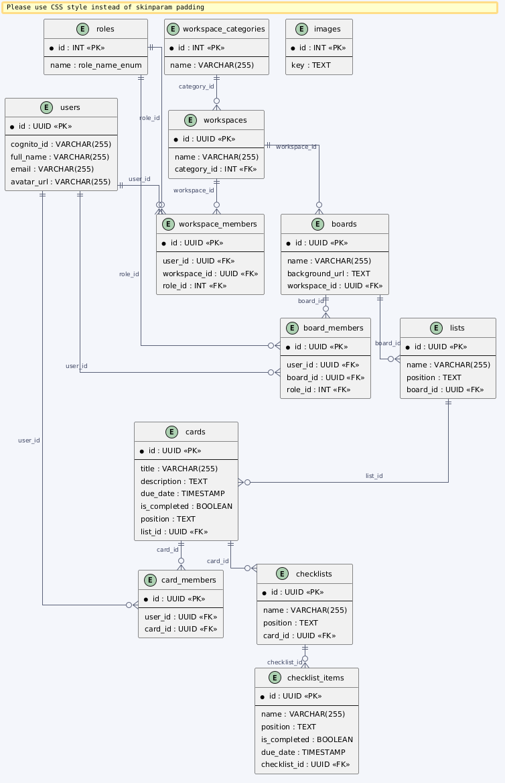
Hình 2.12: Sơ đồ quan hệ cơ sở dữ liệu hệ thống Nello
Sơ đồ quan hệ thể hiện toàn bộ cấu trúc dữ liệu của hệ thống với 13 bảng được tổ chức thành ba nhóm chính: bảng tra cứu dùng chung, chuỗi phân cấp nghiệp vụ và bảng trung gian quản lý thành viên.
Nhóm 1: Bảng tra cứu dùng chung
- roles – workspace_members / board_members (1–N): Bảng roles lưu ba vai trò ADMIN, MEMBER, VIEWER. Cả hai bảng workspace_members và board_members đều tham chiếu đến roles qua khóa ngoại role_id, đảm bảo tính nhất quán của hệ thống phân quyền trong toàn hệ thống.
- workspace_categories – workspaces (1–N): Mỗi Workspace bắt buộc phải thuộc một loại được định nghĩa sẵn trong workspace_categories thông qua khóa ngoại category_id. Một loại Workspace có thể được gán cho nhiều Workspace khác nhau.
- images – boards: Bảng images cung cấp danh sách 8 ảnh nền cố định. Board lưu đường dẫn ảnh được chọn vào trường background_url.
Nhóm 2: Chuỗi phân cấp nghiệp vụ
Hệ thống tổ chức dữ liệu theo chuỗi phân cấp từ trên xuống dưới: users $→$ workspaces $→$ boards $→$ lists $→$ cards $→$ checklists $→$ checklist_items. Mỗi cấp đều áp dụng ràng buộc ON DELETE CASCADE, nghĩa là khi một bản ghi ở cấp trên bị xóa, toàn bộ dữ liệu ở các cấp dưới sẽ bị xóa theo.
- users – workspaces (1–N): Mỗi Workspace được tạo bởi một người dùng xác định qua created_by. Trường updated_by ghi lại người thực hiện cập nhật gần nhất, cả hai đều là khóa ngoại tham chiếu users.id.
- workspaces – boards (1–N): Mỗi Board thuộc về đúng một Workspace qua khóa ngoại workspace_id. Khi Workspace bị xóa, toàn bộ Board bên trong bị xóa theo (CASCADE).
- boards – lists (1–N): Mỗi List thuộc về đúng một Board qua khóa ngoại board_id. Thứ tự hiển thị của các List được quản lý qua trường position theo thuật toán fractional indexing.
- lists – cards (1–N): Mỗi Card thuộc về đúng một List qua khóa ngoại list_id. Card có thể được di chuyển giữa các List trong cùng Board bằng cách cập nhật list_id.
- cards – checklists (1–N): Mỗi Checklist gắn với một Card duy nhất qua khóa ngoại card_id. Một Card có thể chứa nhiều Checklist, thứ tự hiển thị được quản lý qua position.
- checklists – checklist_items (1–N): Mỗi ChecklistItem thuộc về đúng một Checklist qua khóa ngoại checklist_id. Tỷ lệ hoàn thành của Checklist được tính dựa trên số lượng item có is_completed = true.
Nhóm 3: Quan hệ nhiều–nhiều quản lý thành viên
- users – workspaces qua workspace_members (N–N): Một người dùng có thể là thành viên của nhiều Workspace và một Workspace có thể có nhiều thành viên. Bảng trung gian workspace_members lưu cặp (user_id, workspace_id) cùng với role_id xác định quyền hạn. Ràng buộc UNIQUE trên cặp này đảm bảo mỗi người dùng chỉ có một vai trò duy nhất trong mỗi Workspace.
- users – boards qua board_members (N–N): Bảng board_members quản lý danh sách thành viên trong từng Board kèm vai trò tương ứng, độc lập với danh sách thành viên Workspace. Một người dùng bất kỳ có thể được thêm vào Board mà không cần phải là thành viên của Workspace chứa Board đó. Ràng buộc UNIQUE trên cặp (user_id, board_id) ngăn chặn trùng lặp.
- users – cards qua card_members (N–N): Bảng card_members ghi nhận các thành viên được gán làm người phụ trách cho Card. Không có trường role_id vì quan hệ này chỉ mang ý nghĩa gán trách nhiệm, không phân quyền. Ràng buộc UNIQUE trên cặp (user_id, card_id) đảm bảo mỗi thành viên chỉ được gán một lần.

2.3.2 Đặc tả bảng

2.3.2.1 Bảng roles
a. Cấu trúc bảng
Bảng 2.1: Bảng roles
Tên trường | Kiểu dữ liệu | Ràng buộc | Ý nghĩa
id | INT | Khóa chính | Mã vai trò.
name | role_name_enum | NOT NULL, UNIQUE | Tên vai trò.
b. Ghi chú
Trường name thuộc kiểu liệt kê role_name_enum nhận một trong ba giá trị: ADMIN, MEMBER, VIEWER. Dữ liệu được nạp sẵn khi khởi tạo hệ thống.

2.3.2.2 Bảng images
a. Cấu trúc bảng
Bảng 2.2: Bảng images
Tên trường | Kiểu dữ liệu | Ràng buộc | Ý nghĩa
id | INT | Khóa chính | Mã ảnh nền.
key | TEXT | NOT NULL | Đường dẫn tương đối đến tệp ảnh nền.

2.3.2.3 Bảng workspace_categories
a. Cấu trúc bảng
Bảng 2.3: Bảng workspace_categories
Tên trường | Kiểu dữ liệu | Ràng buộc | Ý nghĩa
id | INT | Khóa chính | Mã loại Workspace.
name | VARCHAR(255) | NOT NULL | Tên loại Workspace.
b. Ghi chú
Hệ thống cung cấp sẵn 8 loại: Sales CRM, Education, Human Resources, Operation, Marketing, IT, Small Business, Other.

2.3.2.4 Bảng users
a. Mô tả
Bảng users lưu thông tin người dùng trong hệ thống. Thông tin xác thực được quản lý bởi Amazon Cognito; trường cognito_id là liên kết giữa hệ thống nội bộ và Cognito User Pool.
b. Cấu trúc bảng
Bảng 2.4: Bảng users
Tên trường | Kiểu dữ liệu | Ràng buộc | Ý nghĩa
id | UUID | Khóa chính | Mã định danh nội bộ.
cognito_id | VARCHAR(255) | NOT NULL, UNIQUE | Mã định danh từ Amazon Cognito.
full_name | VARCHAR(255) | NOT NULL | Họ tên đầy đủ.
email | VARCHAR(255) | NOT NULL, UNIQUE | Địa chỉ email.
avatar_url | VARCHAR(255) | NULL | Đường dẫn ảnh đại diện.
bio | TEXT | NULL | Giới thiệu bản thân.
phone | VARCHAR(255) | NULL | Số điện thoại.
address | VARCHAR(255) | NULL | Địa chỉ.
deleted_at | TIMESTAMP | NULL | Thời điểm xóa mềm tài khoản.
created_at | TIMESTAMP | NOT NULL, DEFAULT NOW() | Thời điểm tạo bản ghi.
updated_at | TIMESTAMP | NOT NULL, DEFAULT NOW() | Thời điểm cập nhật gần nhất.

2.3.2.5 Bảng workspaces
a. Cấu trúc bảng
Bảng 2.5: Bảng workspaces
Tên trường | Kiểu dữ liệu | Ràng buộc | Ý nghĩa
id | UUID | Khóa chính | Mã định danh.
name | VARCHAR(255) | NOT NULL | Tên Workspace.
description | VARCHAR(255) | NULL | Mô tả Workspace.
category_id | INT | NOT NULL, FK $→$ workspace_categories | Loại Workspace.
created_by | UUID | NOT NULL, FK $→$ users | Người tạo Workspace.
updated_by | UUID | NULL, FK $→$ users | Người cập nhật gần nhất.
created_at | TIMESTAMP | NOT NULL, DEFAULT NOW() | Thời điểm tạo bản ghi.
updated_at | TIMESTAMP | NOT NULL, DEFAULT NOW() | Thời điểm cập nhật gần nhất.

2.3.2.6 Bảng workspace_members
a. Cấu trúc bảng
Bảng 2.6: Bảng workspace_members
Tên trường | Kiểu dữ liệu | Ràng buộc | Ý nghĩa
id | UUID | Khóa chính | Mã định danh.
user_id | UUID | NOT NULL, FK $→$ users | Thành viên được thêm vào Workspace.
workspace_id | UUID | NOT NULL, FK $→$ workspaces | Workspace chứa thành viên.
role_id | INT | NOT NULL, FK $→$ roles | Vai trò trong Workspace.
created_by | UUID | NOT NULL, FK $→$ users | Người thêm thành viên.
created_at | TIMESTAMP | NOT NULL, DEFAULT NOW() | Thời điểm thêm thành viên.
b. Ghi chú
Ràng buộc UNIQUE trên cặp (user_id, workspace_id) đảm bảo mỗi người dùng chỉ có một vai trò duy nhất trong một Workspace. Khi Workspace hoặc User bị xóa, bản ghi liên quan sẽ bị xóa theo (ON DELETE CASCADE).

2.3.2.7 Bảng boards
a. Cấu trúc bảng
Bảng 2.7: Bảng boards
Tên trường | Kiểu dữ liệu | Ràng buộc | Ý nghĩa
id | UUID | Khóa chính | Mã định danh.
name | VARCHAR(255) | NOT NULL | Tên Board.
background_url | TEXT | NULL | Đường dẫn ảnh nền Board.
workspace_id | UUID | NOT NULL, FK $→$ workspaces, CASCADE | Workspace chứa Board.
created_by | UUID | NOT NULL, FK $→$ users | Người tạo Board.
updated_by | UUID | NULL, FK $→$ users | Người cập nhật gần nhất.
created_at | TIMESTAMP | NOT NULL, DEFAULT NOW() | Thời điểm tạo bản ghi.
updated_at | TIMESTAMP | NOT NULL, DEFAULT NOW() | Thời điểm cập nhật gần nhất.

2.3.2.8 Bảng board_members
a. Cấu trúc bảng
Bảng 2.8: Bảng board_members
Tên trường | Kiểu dữ liệu | Ràng buộc | Ý nghĩa
id | UUID | Khóa chính | Mã định danh.
user_id | UUID | NOT NULL, FK $→$ users | Thành viên được thêm vào Board.
board_id | UUID | NOT NULL, FK $→$ boards, CASCADE | Board chứa thành viên.
role_id | INT | NOT NULL, FK $→$ roles | Vai trò trong Board.
created_by | UUID | NOT NULL, FK $→$ users | Người thêm thành viên.
created_at | TIMESTAMP | NOT NULL, DEFAULT NOW() | Thời điểm thêm thành viên.
b. Ghi chú
Ràng buộc UNIQUE trên cặp (user_id, board_id) đảm bảo mỗi người dùng chỉ có một vai trò duy nhất trong một Board. Phân quyền Board hoạt động độc lập với phân quyền Workspace — bất kỳ người dùng nào đã đăng ký tài khoản đều có thể được thêm vào Board mà không cần là thành viên của Workspace chứa Board đó.

2.3.2.9 Bảng lists
a. Cấu trúc bảng
Bảng 2.9: Bảng lists
Tên trường | Kiểu dữ liệu | Ràng buộc | Ý nghĩa
id | UUID | Khóa chính | Mã định danh.
name | VARCHAR(255) | NOT NULL | Tên List.
position | TEXT | NOT NULL | Giá trị vị trí dùng để sắp xếp và kéo thả.
board_id | UUID | NOT NULL, FK $→$ boards, CASCADE | Board chứa List.
created_by | UUID | NOT NULL, FK $→$ users | Người tạo List.
updated_by | UUID | NULL, FK $→$ users | Người cập nhật gần nhất.
created_at | TIMESTAMP | NOT NULL, DEFAULT NOW() | Thời điểm tạo bản ghi.
updated_at | TIMESTAMP | NOT NULL, DEFAULT NOW() | Thời điểm cập nhật gần nhất.
b. Ghi chú
Trường position sử dụng kiểu TEXT thay vì INT để tránh phải đánh lại chỉ số toàn bộ khi chèn phần tử vào giữa. Thuật toán fractional indexing được áp dụng để tính giá trị position khi kéo thả.

2.3.2.10 Bảng cards
a. Cấu trúc bảng
Bảng 2.10: Bảng cards
Tên trường | Kiểu dữ liệu | Ràng buộc | Ý nghĩa
id | UUID | Khóa chính | Mã định danh.
title | VARCHAR(255) | NOT NULL | Tiêu đề Card.
description | TEXT | NULL | Mô tả chi tiết.
start_date | TIMESTAMP | NULL | Ngày bắt đầu.
due_date | TIMESTAMP | NULL | Ngày đến hạn hoàn thành.
is_completed | BOOLEAN | NOT NULL, DEFAULT FALSE | Trạng thái hoàn thành.
position | TEXT | NOT NULL | Giá trị vị trí dùng để sắp xếp và kéo thả.
list_id | UUID | NOT NULL, FK $→$ lists, CASCADE | List chứa Card.
created_by | UUID | NOT NULL, FK $→$ users | Người tạo Card.
updated_by | UUID | NULL, FK $→$ users | Người cập nhật gần nhất.
created_at | TIMESTAMP | NOT NULL, DEFAULT NOW() | Thời điểm tạo bản ghi.
updated_at | TIMESTAMP | NOT NULL, DEFAULT NOW() | Thời điểm cập nhật gần nhất.

2.3.2.11 Bảng card_members
a. Cấu trúc bảng
Bảng 2.11: Bảng card_members
Tên trường | Kiểu dữ liệu | Ràng buộc | Ý nghĩa
id | UUID | Khóa chính | Mã định danh.
user_id | UUID | NOT NULL, FK $→$ users | Thành viên được gán vào Card.
card_id | UUID | NOT NULL, FK $→$ cards, CASCADE | Card được gán thành viên.
created_by | UUID | NOT NULL, FK $→$ users | Người gán thành viên.
created_at | TIMESTAMP | NOT NULL, DEFAULT NOW() | Thời điểm gán thành viên.
b. Ghi chú
Ràng buộc UNIQUE trên cặp (user_id, card_id) đảm bảo mỗi thành viên chỉ được gán một lần cho mỗi Card.

2.3.2.12 Bảng checklists
a. Cấu trúc bảng
Bảng 2.12: Bảng checklists
Tên trường | Kiểu dữ liệu | Ràng buộc | Ý nghĩa
id | UUID | Khóa chính | Mã định danh.
name | VARCHAR(255) | NOT NULL | Tên Checklist.
position | TEXT | NOT NULL | Vị trí hiển thị trong Card.
card_id | UUID | NOT NULL, FK $→$ cards, CASCADE | Card chứa Checklist.
created_by | UUID | NOT NULL, FK $→$ users | Người tạo Checklist.
updated_by | UUID | NULL, FK $→$ users | Người cập nhật gần nhất.
created_at | TIMESTAMP | NOT NULL, DEFAULT NOW() | Thời điểm tạo bản ghi.
updated_at | TIMESTAMP | NOT NULL, DEFAULT NOW() | Thời điểm cập nhật gần nhất.

2.3.2.13 Bảng checklist_items
a. Mô tả
Bảng checklist_items lưu các hạng mục công việc con bên trong Checklist. Mỗi hạng mục có trạng thái hoàn thành riêng và có thể thiết lập ngày đến hạn độc lập. Frontend sử dụng tỷ lệ is_completed của các item để hiển thị thanh tiến độ (progress bar).
b. Cấu trúc bảng
Bảng 2.13: Bảng checklist_items
Tên trường | Kiểu dữ liệu | Ràng buộc | Ý nghĩa
id | UUID | Khóa chính | Mã định danh.
name | VARCHAR(255) | NOT NULL | Tên hạng mục.
position | TEXT | NOT NULL | Vị trí hiển thị trong Checklist.
is_completed | BOOLEAN | NOT NULL, DEFAULT FALSE | Trạng thái hoàn thành của hạng mục.
due_date | TIMESTAMP | NULL | Thời hạn riêng của hạng mục.
checklist_id | UUID | NOT NULL, FK $→$ checklists, CASCADE | Checklist chứa hạng mục.
created_by | UUID | NOT NULL, FK $→$ users | Người tạo hạng mục.
updated_by | UUID | NULL, FK $→$ users | Người cập nhật gần nhất.
created_at | TIMESTAMP | NOT NULL, DEFAULT NOW() | Thời điểm tạo bản ghi.
updated_at | TIMESTAMP | NOT NULL, DEFAULT NOW() | Thời điểm cập nhật gần nhất.
c. Ghi chú
Kiểu dữ liệu BOOLEAN của trường is_completed đã đảm bảo chỉ nhận hai giá trị hợp lệ: true hoặc false. Giá trị mặc định là false — mỗi hạng mục khi được tạo ra ở trạng thái chưa hoàn thành.

2.4 Giao diện
Hệ thống Frontend bao gồm 6 màn hình chính đã được phát triển và kiểm thử:
- Màn hình Đăng ký (/sign-up): Form nhập họ tên, email, mật khẩu với validation phía Client; thông báo lỗi khi tài khoản đã tồn tại; tự động chuyển hướng sang màn hình xác nhận OTP sau khi đăng ký.
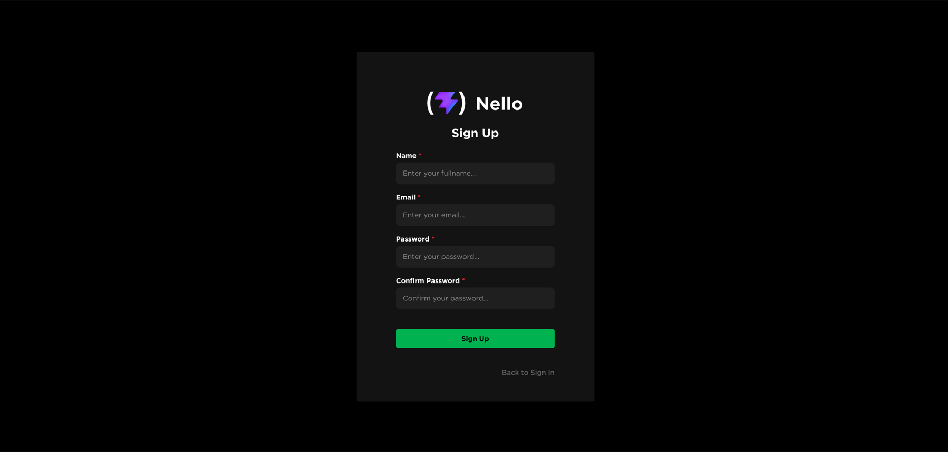
- Hình 2.13: Màn hình Đăng ký tài khoản
- Màn hình Xác nhận OTP (/confirm-sign-up): Ô nhập mã OTP 6 chữ số; nút gửi lại mã có bộ đếm thời gian; thông báo lỗi khi mã không hợp lệ; chuyển hướng về đăng nhập sau khi xác nhận.
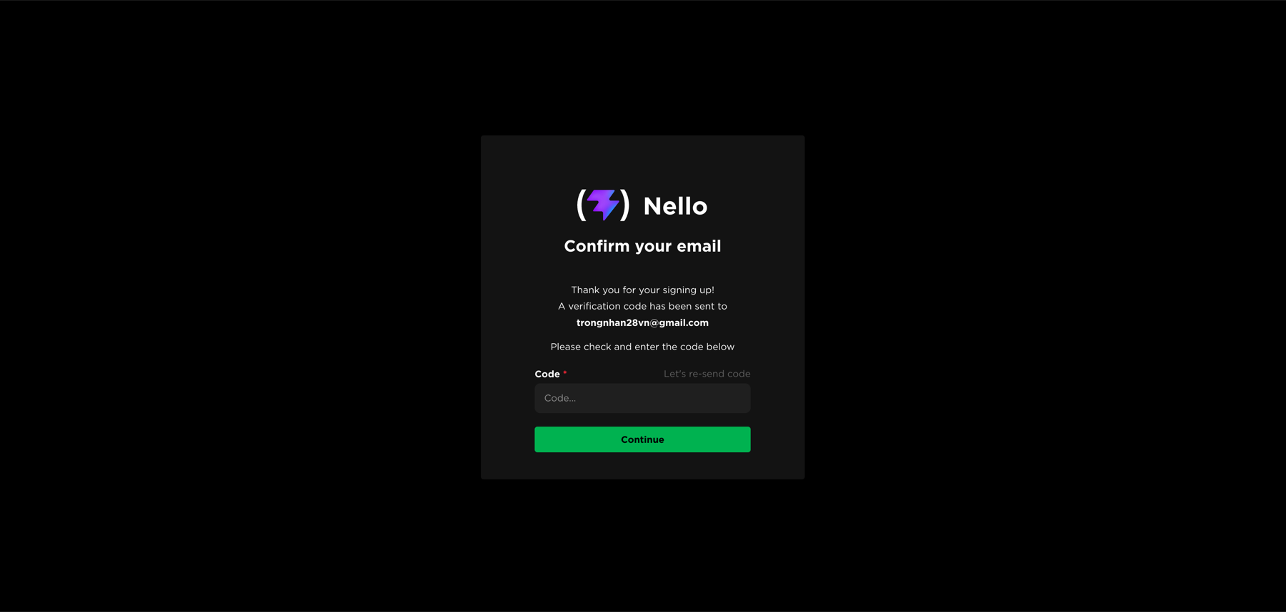
- Hình 2.14: Màn hình Xác nhận OTP
- Màn hình Đăng nhập (/sign-in): Form email và mật khẩu; thông báo lỗi khi thông tin không đúng; lưu token vào HttpOnly cookie; chuyển hướng đến Dashboard.
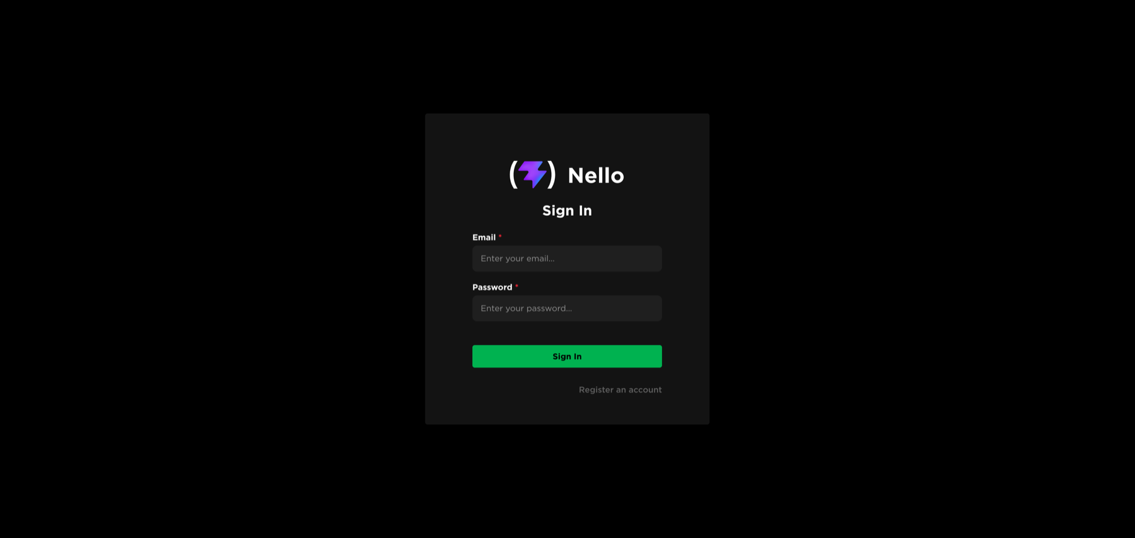
- Hình 2.15: Màn hình Đăng nhập
- Dashboard: Hiển thị danh sách Workspace trong sidebar; hiển thị Board theo từng Workspace dưới dạng thumbnail với ảnh nền; xử lý trạng thái trống khi chưa có dữ liệu; tự động làm mới token khi phiên hết hạn.
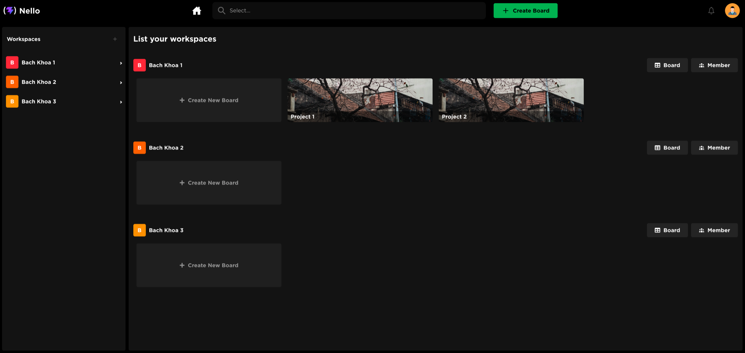
- Hình 2.16: Màn hình Dashboard
- Màn hình Chi tiết Workspace (/workspaces/:id): Thông tin Workspace, danh sách Board, danh sách thành viên với vai trò; modal mời thành viên bằng email.
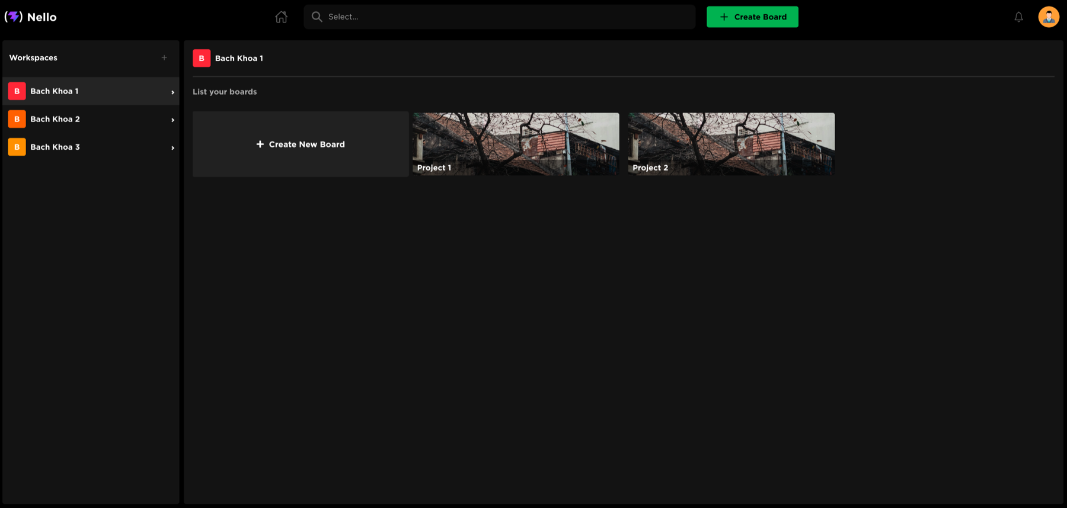
- Hình 2.17: Màn hình Chi tiết Workspace
- Màn hình Board Kanban (/boards/:id): Giao diện Kanban với các List theo dạng cột ngang; hiển thị Card trong từng List; form inline tạo List và Card; modal chi tiết Card; tính năng kéo thả List và Card; quản lý thành viên Board; badge cảnh báo Due Date; avatar thành viên trên Card.
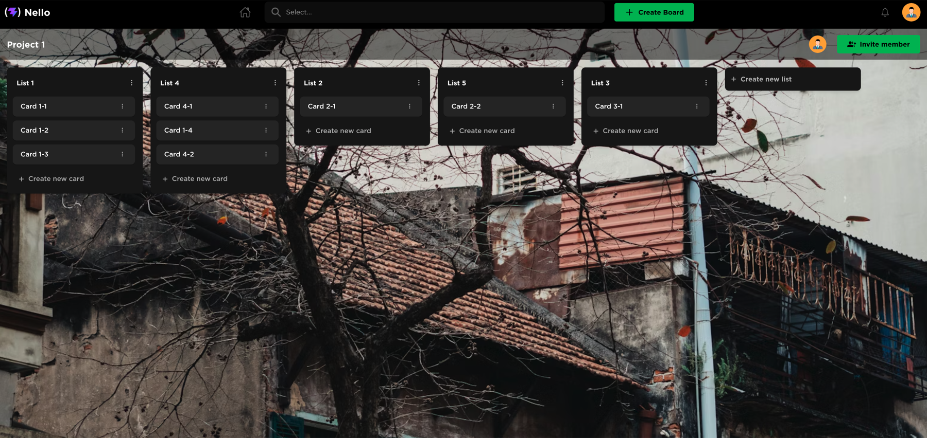
- Hình 2.18: Màn hình Board Kanban

